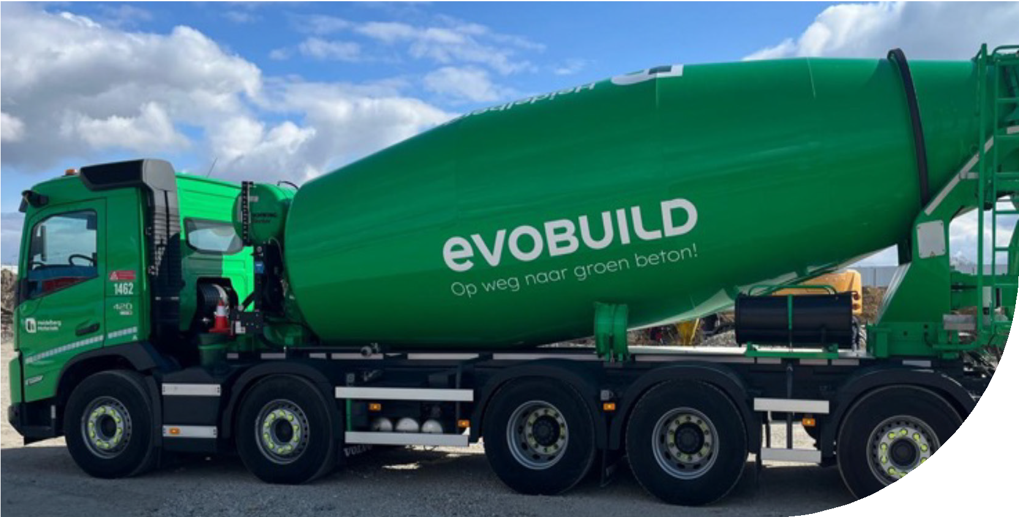
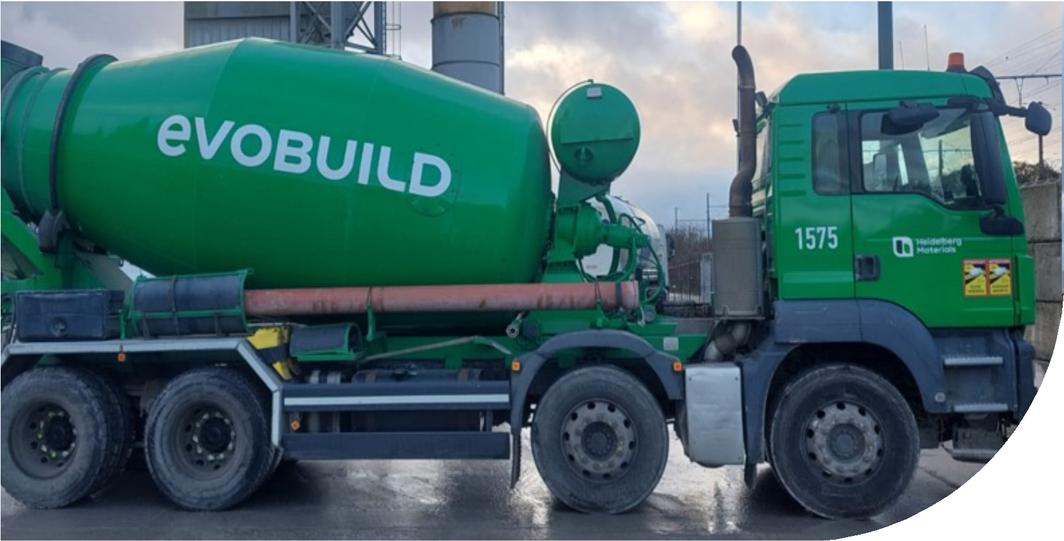

Handboek voor betonmixerchauffeurs




Voorwoord

Geachte chauffeurs,

Dit boekje is de handleiding voor U als chauffeurs van Heidelberg Materials NL en BE en uw collega’s. Hierin worden belangrijke onderwerpen besproken en verklaard, zoals veilig werken, de indeling van de werkdag, het gebruik van de trucken het invullen van formulieren. Ook onderwerpen als arbeidsomstandigheden, onderhoud en milieu komen aan de orde.

Wij verzoeken je goed kennis te nemen van deze handleiding en deze toe te passen tijdens de werkzaamheden.

Wij rekenen op uw professionalisme.

Geert De Maeyer, Bas Pije,
Algemeen Directeur Algemeen Directeur

Inhoudsopgave

Voorwoord 3
- Inleiding 9
  - Algemeen 9
  - Beheren van dit handboek 9

Gedragsregels 10
  - Gouden regels 10
  - Wat wordt er van u verwacht 11
  - Alcohol en drugsbeleid 12
  - Alert blijven en vermoeidheid voorkomen 12
  - Veiligheidsgordels 12
  - Bekeuring 12
  - Passagiers 12
  - Sanctioneren 12

Veiligheidsvoorschriften 13
  - Kwalificatie en selectie van chauffeurs 13
    - Opleiding en evaluatie van chauffeurs 13
  - Het veiligheidspakket van een chauffeur 14
  - Ergonomie 15
  - Instellen van de bestuurdersstoel 16
  - Veilig werken met de truckmixer 17
    - Toegankelijkheid van de truckmixer 17
    - Veilig rijden met de truck 18
    - Reinigen van bewegende delen van de truckmixer 20
  - Veilig werken met betonspecie 21
  - Veilig werken met hulpstoffen 22
  - Hoe te reageren bij een ongeval 23

Werkdag van de chauffeur 25
  - Begin van de dag (zie ook hoofdstuk 6 gebruik truckmixer) 25
  - Laden 25
  - Vertrek vanaf de centrale 26
  - Aankomst bouwplaats/ werf 26
    - Veilig achteruitrijden 26

    - LMRA 27
  - Lossen 29
    - Lossen bij de klant 29
    - Werken op de openbare weg 30
    - Lossen aan een kraan, kubel en/of pomp 30
    - Particuliere leveringen 31
  - Vertrek werk 32
  - Aankomst op de centrale 33
  - Einde van de dag 33
- Benodigd in de truckmixer 35
  - Procedure rijbewijsverlenging 36
- Het gebruik van de truck 37
  - Rijden op wegen met beperkingen (van toepassing in NL) 37
  - Rijden in de binnenstad 38
  - Behandeling van de motor en het beperken van het brandstofverbruik 38
    - Stationair draaien heeft geen zin 38
    - Afzetten motor 38
  - Gebruik digitale tachograaf 39
  - Het gebruik van de handheld 42
  - Track & trace app 44
  - Dagelijkse controle van de truckmixer 45
  - Laden/lossen, mengen en stationair mengen 46
    - De bediening 46
    - Laden 47
    - Mengen 47
    - Lossen 47
    - Lossen aan de pomp 48
    - Mengen tijdens het rijden 48
  - Schoonmaken van de truckmixer 48
  - Gebruik van truckmixers in de winterperiode 50
  - Maximaal toegestane lading truckmixers 51
  - Wat te doen met een weggezakte truckmixer 51
- Veilig werken met mixerpompen/betonpompen 52
  - Mens 52
  - Organisatie 52
  - Omgeving 53
  - Machine 55
    - Elektrische risico’s 55
    - Afstempelen 56
    - Gebruik giek 57
- Administratieve handelingen 58
  - Dagrapport 58
  - Hoe te handelen bij schade 59
  - Afleveringsbon 60
  - Kwitantiebon (van toepassing in NL) 60
  - Bij externe mixer verhuur (van toepassing in NL) 60
- Milieuvoorschriften 61
  - Afval in de juiste containers 61
  - Lekkage van olie, brandstof of koelvloeistof 61
  - Energiezuinig rijden 61
  - Morsen van beton 62
  - Restbeton 62
  - Restbetonrecyclinginstallatie 62
  - Behandeling van betonspecie met kleurstoffen, colloïdale
hulpstoffen en betonsoorten met fibermesh vezels 63
  - Stofbelasting 63

Bijlagen
Alle bijlagen zijn terug te vinden in de chauffeurs map.
- Auto papieren
- Verzekeringspapieren
- Pre-start checklist truckmixer
- Groepsnorm Rijveiligheid
- LMRA
  - chauffeur
  - pompbedienaar

- Gevarenkaart betonspecie
- Ergonomische oefeningen
- Dagrapport
- Risico-inventarisatie
- Etikettering gevaarlijke stoffen
- Uitgebreide gebruikershandleiding:
  - Tachograaf
  - Digitale Tachograaf
  - Handheld
- Fit For Life / Pulso
- Hand-out hoe te handelen bij incidenten
- Lijst belangrijke telefoonnummers
- Flyer track & trace app (enkel voor NL)
- Veiligheidsvoorschriften HM BeNe
- Gouden regels
- Voorschriften voor verantwoord gedrag van chauffeurs
- H&S beleid HM Group

Inleiding

Algemeen

U bent één van de belangrijkste pijlers van ons bedrijf. Mede door uw inzet en vakkundigheid komt de betonspecie op het juiste tijdstip en in de juiste samenstelling bij de klant. Op de weg is de truck een opvallende verschijning. U bent het visitekaartje van ons bedrijf! Zorg daarom altijd voor een goede relatie met de klant. Dit is alleen mogelijk als u als een echte professional uw vak uitoefent. Deze chauffeurshandleiding helpt u hierbij en ondersteunt u bij uw werkzaamheden.

Beheren van dit handboek

Om aan de eisen van de ISO of OSHAS certificering te blijven voldoen moeten alle kwaliteitsdocumenten herleidbaar en traceerbaar bijgehouden worden.
Aanpassingen aan de inhoud van het boek omwille van bijvoorbeeld gewijzigde wet- en regelgeving en/of nieuwe instructies zullen tijdig aan u worden doorgegeven.
Indien er revisies zijn, zullen deze aan u gemeld worden via uw direct leidinggevende (N+1).
Revienummer | Concept / definitief | Opmerking | Gecontroleerd door | Publicatiedatum
0.0 | Concept | Vervangt vorige versie Handboek IB / Mebin | Werkgroep
0.1 | Definitief | Beheer hand-boek afdeling Fleet
0.2 | Concept | Beheer handboek afdeling LSP+Fleet | H&S BENE | 07-07-2025

Afkortingen
AID: Accident Information Database BAB: Bouwplaats adviseur beton BE: België
BeNe: België en Nederland BHV-er: Bedrijfshulpverlener
BTW: Belasting Toegevoegde Waarde CBR: Centraal Bureau Rijvaardigheidsbewijzen
EHBO: Eerste Hulp Bij Ongevallen EV: Eigen Verklaring
FOD: Federale Overheidsdienst HM: HeidelbergMaterials
H- en P-zinnen:
H (Hazard) / P (Precaution): Gevarenaanduidingen

Voorzorgsmaatregelen
HR: Human Resources
LMRA: Laatste Minuut Risicoanalyse LOTOTO: Lock out / Tag out / Try out NL Nederland
OBU: On Board Unit
PBM: Persoonlijke beschermingsmid-delen
PO: Plant operator
RSM: Regionale sales manager SCM: Supply Chain Management
VCA: Veiligheid, gezondheid en milieu Checklist Aannemers

Het handboek blijft eigendom van Heidelberg Materials BeNe en wij verwachten dat u Hier zorgvuldig mee omgaat. Het is en blijft een raadgever voor het werk van elke dag.

Indien u vanuit uw praktijkervaring verbetervoorstellen heeft, stellen wij het op prijs dit via uw leidinggevende te vernemen.

- Gedragsregels

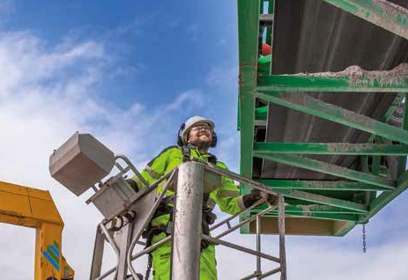

  - Gouden regels
  - Wat wordt er van u verwacht

Wij verwachten dat u:
- veilig werkt volgens de HM richtlijn en onveilige situaties meldt;
- zich bij de klanten correct zult gedragen en geen kritiek op hen levert;
- geen inlichtingen verstrekt omtrent de bedrijfsdrukte, samenstelling, vertragingen, de gemaakte ritten e.d.;
- zich bij de klant onthoudt van kritiek op het eigen bedrijf en/of product;
- aanwijzingen van of namens de klant opvolgt, tenzij deze in strijd zijn met de voorgeschreven gedragsregels van HM BeNe en/of nadelig kunnen zijn voor uzelf, personeel of materieel;
- zich collegiaal opstelt en constructief meewerkt door het geven van opbouwende commentaar;
- uw truck goed onderhoudt en geen stickers, vlaggen of dergelijke bevestigt;
- uw truck even schoon of schoner achterlaat dan dat u deze in de ochtend ontvangen heeft;

- uw truck niet onbeheerd achterlaat, tenzij dit strikt noodzakelijk is. Gevolgen kunnen zijn: diefstal, gevaar spelende kinderen;
- uw truck op de bouwplaats schoonmaakt op een door de klant aangewezen plaats;





- zich in het verkeer correct en professioneel gedraagt;
Alle persoonlijke beschermings-middelen (PBM) die vereist zijn voor een bepaalde taak moeten correct gebruikt worden.
Toegang tot besloten ruimtes is alleen toegestaan aan bevoegde personen die over een ondertekende werk-vergunning beschikken.
Vóór het uitvoeren van een taak moeten alle installaties correct geïsoleerd worden van alle energie-bronnen en moeten ze getest worden om er zeker van te zijn dat deze installaties niet kunnen opstarten of bewegen.
Rijden met voertuigen gebeurt volgens de lokale wetgeving en de vereisten van het bedrijf.

worden gerapporteerd en onderzocht om zo de oorzaken ervan te
Veiligheidsmaatregelen moeten steeds genomen worden vóór het (her)starten van de installaties.
- voor en tijdens de dagtaak geen alcohol of andere middelen gebruikt die een invloed hebben op het rijgedrag of het gedrag in het algemeen (bepaalde geneesmiddelen bijvoorbeeld);

niet rookt in de truckmixer, dit is wettelijk niet toegelaten.

Zie bijlage 18 Voorschriften voor verantwoord gedrag van chauffeurs.

Dit hoofdstuk zet een aantal veiligheidsmaatregelen voor chauffeurs op een rijtje. Deze veiligheidsmaatregelen zijn van toepassing voor zowel eigen als ingehuurde chauffeurs en kunnen een aanvulling zijn op wettelijke bepalingen en sitevoorschriften.

Alcohol en drugsbeleid

Bestuurders mogen geen voertuig besturen wanneer ze onder invloed zijn van alcohol, drugs of eender welke andere stof of geneesmiddel dat hun vermogen kan aantasten om het voertuig veilig te besturen.

Alert blijven en vermoeidheid voorkomen
Bestuurders mogen een voertuig alleen besturen, als ze voldoende uitgerust en alert zijn.

Veiligheidsgordels

Bestuurders en passagiers van om het even welk voertuig moeten wanneer het voertuig in beweging is, steeds de voorziene veiligheidsgordels gebruiken.

Bekeuring

Een bekeuring voor een verkeersovertreding is voor eigen rekening.

Passagiers

Wanneer ze voor de onderneming aan de slag zijn, mogen bestuurders geen passagiers meenemen, tenzij dit toegelaten werd door een lokale verantwoordelijke leidinggevende.
- Na toestemming mogen bijvoorbeeld personeel van HM BeNe meerijden mits dit voor het werk van de betrokkene noodzakelijk is.
- Uitzonderingen hierop zijn alleen toegelaten na schriftelijk akkoord van de leidinggevende.

Sanctioneren

Ook door HM BeNe kan er sanctionerend opgetreden worden. Dit kan als u:
- bewust roekeloos bent;
- onder invloed van drank of drugs bent of als u andere verdovende middelen gebruikt hebt.

Zie bijlage 4 Groepsnorm Rijveiligheid versie 3.0

Veiligheidsvoorschriften

HM BeNe hecht waarde aan zijn mensen en engageert zich om een veilige werk-omgeving en cultuur te creëren om de veiligheid en de gezondheid van zijn mensen, onderaannemers en bezoekers te waarborgen.
Deze veiligheidsvoorschriften voorzien u in duidelijke regels wat u zou moeten toelaten om op een veilige en gezonde manier te werken. Dit zijn minimale vereisten en zijn niet onderhandelbaar. HM BeNe verplicht u dat u deze leest en respecteert. Het is mogelijk dat deze minimale vereisten niet voldoende zijn voor een specifieke situatie, een risico-analyse kan dan uitwijzen dat er aanvullende beheersmaatregelen nodig zijn.
Terwijl HM BeNe zich engageert om constant de werkomgeving te verbeteren, is er ook een verplichting voor u om op een veilige manier te handelen en om te voldoen aan deze veiligheidsvoorschriften.
Indien u vragen heeft, gelieve in eerste instantie uw Plantoperator aan te spreken. Zie bijlage 16 Veiligheidsvoorschriften HM BeNe

Kwalificatie en selectie van chauffeurs

Chauffeurs moeten over de nodige kwalificaties beschikken en in staat zijn om veilig te rijden overeenkomstig de vastgelegde criteria.
Alle chauffeurs die voor HM BeNe werkzaam zijn, zijn minimaal in het bezit van de juiste rijbewijzen inclusief code 95, VCA, medische keuring en geldige bestuurderskaart.

Opleiding en evaluatie van chauffeurs

Alle truckmixerchauffeurs die voor de onderneming werkzaam zijn, moeten een basis rijopleiding (rijopleidingsplan) gevolgd hebben en moeten daarnaast doorlopend bijgeschoold worden.

Voordat een truckmixerchauffeur zelfstandig zijn werkzaamheden kan gaan doen, gaat hij of zij een aantal dagen (BE opleidingsplan opgenomen) met een mentorchauffeur (NL) of Peter (BE) mee om de kneepjes van het vak te leren. Aan de hand van een beoordelingsformulier wordt de chauffeur beoordeeld. Afhankelijk daarvan kunnen er nog enkel trainingsdagen volgen. Als de chauffeur uiteindelijk zelfstandig zijn werkzaamheden kan gaan doen zal na enige tijd aan de hand van een beoordelingsformulier een tweede beoordeling door een Driver Coach gedaan worden.

Het veiligheidspakket van een chauffeur

Om zo veilig mogelijk te werken, dient u de onderstaande bedrijfskleding en persoonlijke beschermingsmiddelen (PBM) altijd bij u te hebben en correct te gebruiken.

Bedrijfskleding
U draagt altijd (1) de voorgeschreven fluo kleding.
Draag altijd een lange broek en bedek lichaamsdelen die in aanraking kunnen komen met beton/gevaarlijke stoffen of andere vormen van gevaar (bv. snijden).



Veiligheidsschoenen (type S3)
U draagt altijd (1) de voorgeschreven hoge geveterde veiligheidsschoenen.


Veiligheidshelm
U draagt altijd (1) de voorgeschreven fluo veiligheidshelm.


Veiligheidsbril
U draagt altijd (1) een veiligheidsbril



Handschoenen
Het dragen van juiste werkhandschoenen is verplicht bij activiteiten waar-bij handletsel kan optreden zoals laden, lossen en schoonmaken. Stem het type handschoen af op de risico’s van het werk. Bij twijfel vraag het aan uw leidinggevende.


Gehoorbescherming
U gebruikt gehoorbescherming altijd op plaatsen waar dit aangegeven is en bij activiteiten waarbij veel lawaai (80dB(A)) is zoals tijdens het laden en lossen, de draaiende kuip/trommel of een pomp op volle toeren.

Ademhalingsbescherming
U gebruikt steeds de juiste ademhalingsbescherming op plaatsen waar dit aangegeven is en bij activiteiten of een omgeving waarbij stof in de omgeving vrij komt.
(1) Het dragen van deze PBM’s is verplicht op alle werkplaatsen van HM BeNe en op de werkplekken bij de klanten. Het dragen van andere kleding of van een korte broek is niet toegestaan.
Het lokale management moet alle uitzonderingen specificeren en alle specificaties definiëren op basis van de resultaten van de risicobeoordeling. Bijvoorbeeld: wachtzones en PBM vrije zones.

Ergonomie

Wij hechten belang aan fitte en gezonde werknemers. Als u gezond bent, heeft u meer energie, voelt u zich beter en bent u alerter. Lange en onregelmatige werkuren, onvoldoende beweging tijdens de uitoefening van uw werk en ongezonde maaltijden op onregelmatige tijdstippen hebben hierop snel een negatieve invloed. Toch kan u ervoor zorgen dat u fit en gezond blijft door slechts enkele kleine aandachtspunten in uw dagelijks werk toe te passen.

Eten:
- Eet 3 maaltijden per dag (ontbijt, lunch en avondmaal)
- Wissel uw maaltijden af met groenten, fruit en brood
- Vervang ongezonde snacks door gezonde snacks (tomaat, crackers, noten…)

Drinken:
- Drink voldoende. Het advies is om 1,5 liter te drinken per dag (voornamelijk water en thee)
- Drink geen alcohol tijdens uw werkzaamheden!

Beweging:
- Probeer minimaal 30 minuten (bijvoorbeeld 3 x 10 minuten) per dag te bewegen. Als bijlage van de chauffeurs map zijn oefeningen opgenomen die u tijdens het rijden of pauze kunt doen.

Rust:
- Wees voldoende uitgerust
- Slaap voldoende
- Vermoeidheid kan net zo gevaarlijk zijn als alcohol!

Klimaat:
- Zorg ervoor dat u een aangename temperatuur in de cabine handhaaft
- In tochtige cabines zal u sneller last krijgen van nek- en schouderklachten.
- Maak gebruik van de climate control in uw voertuig.

  - Instellen van de bestuurdersstoel
  - Veilig werken met de truckmixer

    - Toegankelijkheid van de truckmixer.
Wees steeds voorzichtig bij het in- en uitstappen van de cabine. Uit onderzoek blijkt dat hierbij zeer veel ongevallen gebeuren. Draag steeds uw veiligheidsschoenen.
Gebruik de aanwezige steunen om in en uit de cabine te stappen. Spring dus niet uit uw cabine of van de truck.

Pas altijd de 3-puntsmethode toe (2 handen + 1 voet of 2 voeten + 1 hand).

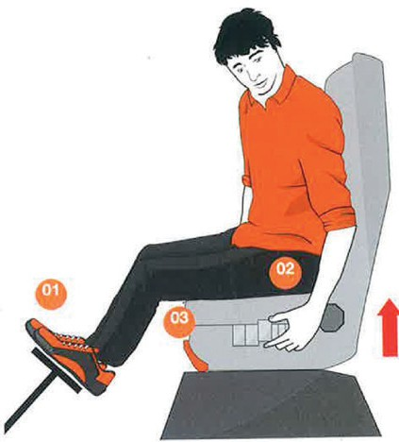
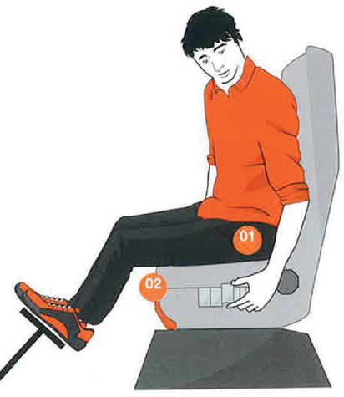
Stel de juiste hoogte en afstand in:
- Uw voeten moeten bij de pedalen kunnen.
- Uw dijen moeten horizontaal zijn.
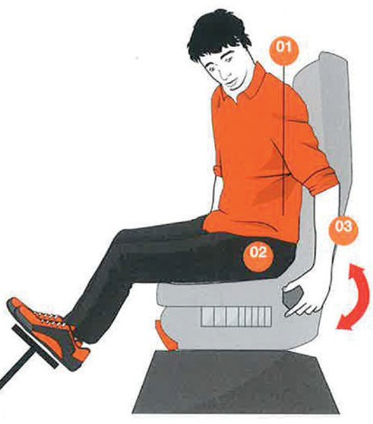
- De hoek tussen uw bovenbenen en onderbenen moet 90 tot 120 graden bedragen.

Pas de rugleuning op de juiste wijze aan:
- Uw ruggengraat moet recht zijn.
- Het bekken en de onderrug moeten voldoende worden ondersteund.
- De stoel moet in een hoek van 95 tot 115 graden staan met de rug lichtjes naar achteren.

Zorg ervoor dat de stoel voldoende ondersteuning biedt:
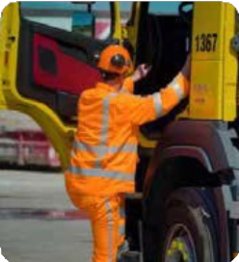
- Uw dijen moeten voldoende worden ondersteund.
Spring nooit uit de cabine
Stap uit en in met uw gezicht naar de cabine
Gebruik de driepuntsmethode en benut daarbij de aanwezige handgrepen en ladder
Controleer de begane grond op obstakels
Zorg ervoor dat uw schoenen en de traptreden schoon zijn
Wees extra voorzichtig bij slechte weersomstandigheden, zoals regen, sneeuw en ijs

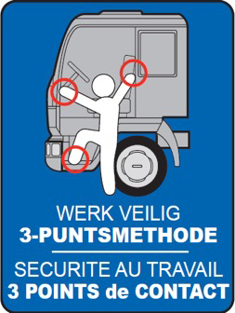
- Er moet een gat ter grootte van een vuist zitten tussen de voorkant van de stoel en uw knieën.

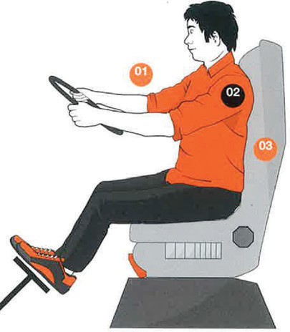

Pas het stuur aan op de juiste hoogte en afstand:
- Uw armen moeten ontspannen boven het stuur hangen.
LET OP! Spring niet uit uw voertuig,
denk aan het toepassen van de driepuntsmethode.
- Zorg dat uw schouders ontspannen zijn.
- Als u rijdt, moet uw rug tegen de stoel leunen.

Veilig rijden met de truck- of pomp(mixer)
LET OP! De aannemer zorgt voor de signalisatie bij het lossen op de openbare weg. Indien de signalisatie ontbreekt, plaatst u uw eigen signalisatiekegels.

Zorg altijd voor goed zicht.
- Controleer dagelijks of uw spiegels en camera’s goed staan afgesteld, zodat u een goed overzicht heeft over datgene wat er naast en achter de truck gebeurt.
- Plaats geen voorwerpen achter uw voorruit die daar niet behoren te zijn, en het zicht belemmeren.
- Zorg dat uw voor-, zij- en achterruiten, spiegels, camera’s en koplampen en/of werklampen schoon zijn.
- Hang geen jassen of andere kledingstukken voor de zij- of achterruit in de cabine.
- Besteed extra aandacht aan de afstelling van de dodehoekspiegel.
- Rij milieubewust door rustig en anticiperend te rijden, met een optimaal toerental, en door zo min mogelijk de rem te gebruiken.

Rij veilig en denk vooruit!
- Het dragen van een veiligheidsgordel is, ook vanuit de wetgeving, verplicht!
- Rij anticiperend en defensief. Denk vooruit!
- Voorkomen is de hoofdzaak, ook al betekent dit dat u even gas terugneemt.
- U rijdt met een zwaar voertuig, deze zakt makkelijk weg in een zachte berm. Vermijd daarom uit te wijken naar de zachte berm.
- Kijk ruim vóór het afslaan in uw spiegels en blijf daarna regelmatig kijken in de bocht.
- Geef tijdig richting aan en laat zien wat u gaat doen.
- Neem de bocht naar rechts altijd extra rustig.
- Wees alert bij het op- en afrijden van een rotonde.
- Geef vrijliggende fietspaden extra aandacht.
- Let bij een verkeerslicht op of er (brom)fietsers naast of voor uw wagen staan en probeer oogcontact te maken.
- Houd rekening met kwetsbare weggebruikers (kinderen).
- Houd rekening met de rijweg, type van voertuig en weersomstandigheden.
- Voetpaden en inritten van privéwoningen zijn meestal niet ontworpen voor het gewicht van de betonmixer.
- Wees voorzichtig bij ondergrondse constructies zoals rioleringen, water, putten, mazouttanks, ...
LET OP! Ook als er gelost is, is het mogelijk dat er nog een restlading aanwezig is. Ook dit zorgt voor een hoger zwaartepunt.
- Respecteer de veiligheidsafstanden tot de sleuven en bouwputten.
- Bij het lossen op de openbare weg is de aannemer verantwoordelijk voor de signalisatie. Als deze niet aanwezig zijn, plaats dan je eigen signalisatiekegels.

Rijden met bewegende lading
U rijdt met een bewegende lading. Houd hiermee rekening bij optrekken en stoppen, het op- en af rijden van hellingen,... Neem bochten steeds met aangepaste snelheid.

Invloed van sterk remmen en bochten op het evenwicht van een trekker-oplegger
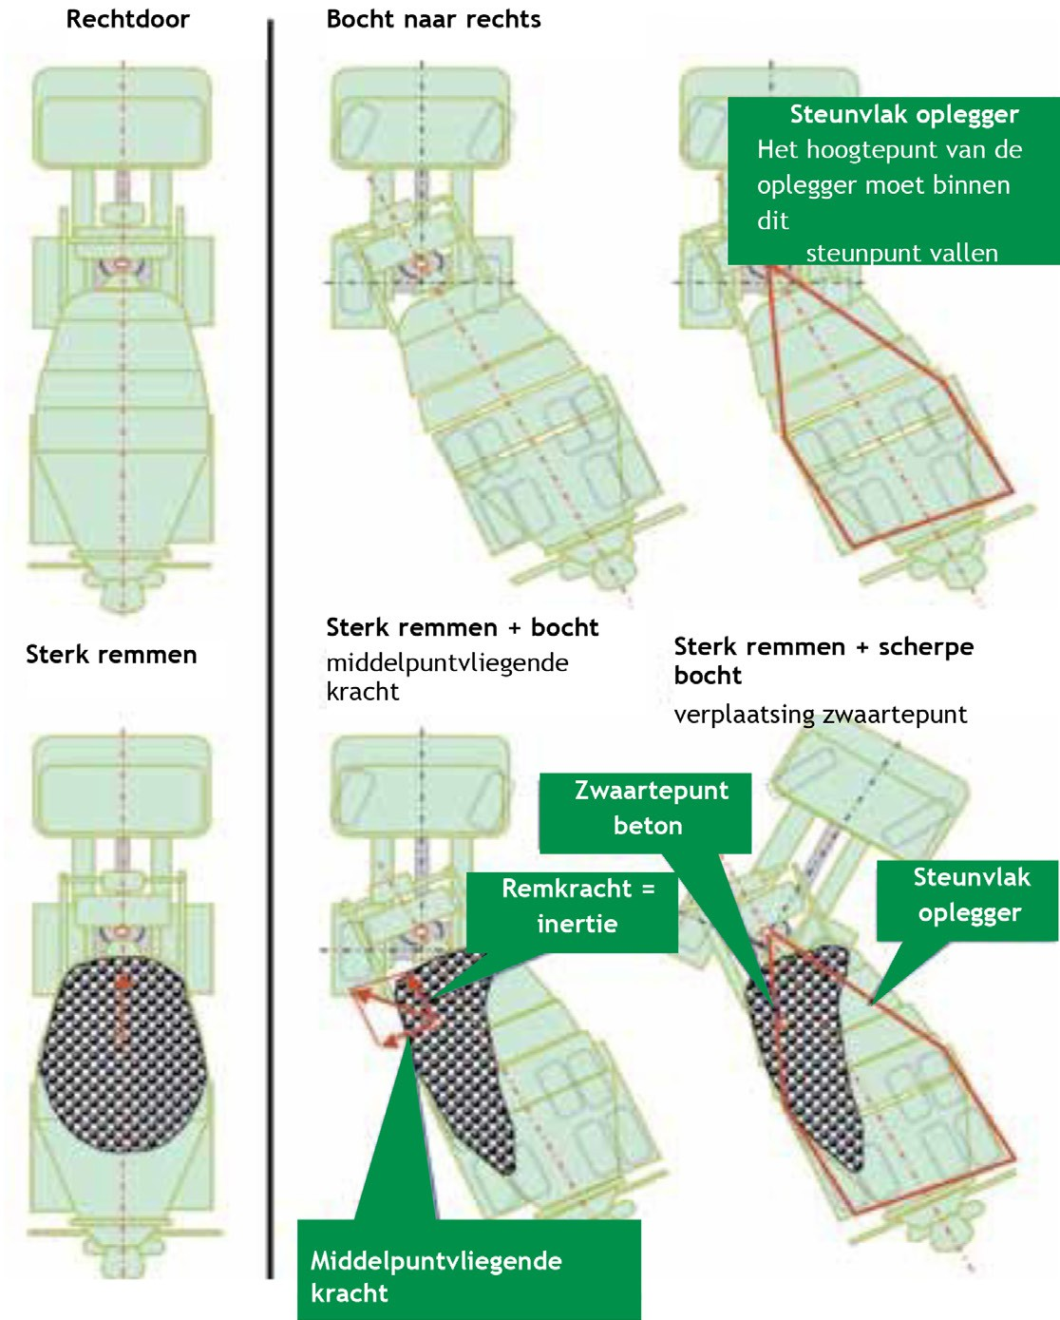

Bevestiging gereedschap en hulpmiddelen:

LET OP! Tijdens het schoonmaken van de kuip/trommel bestaat de kans op beknellen of om gegrepen te worden door bewegende delen. Zet daarom de kuip/trommel stil en de motor uit. Doe de deur op slot en steek de sleutel in uw zak. Het poetsen van een langzaam draaiende kuip is alleen toegestaan met een borstel met lange steel of een waterstraal op afstand.
Voordat u wegrijdt, moet u ervoor zorgen dat losse delen (koppelstukken, gereedschap, reinigingsmiddel, verlenggoten, enz.) goed bevestigd zijn zodat u ze onderweg niet verliest en een ongeluk veroorzaakt.
Controleer ook uitlooptrechter en goot of deze vrij zijn van beton.

Reinigen van bewegende delen van de truckmixer

Het is belangrijk om uw voertuig iedere werkdag proper te maken en de eventuele betonresten te verwijderen. Zo voorkomt u dat de betonresten uitharden en de kuip/ trommel en de rest van de mixer vuil worden.
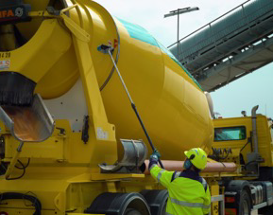
Neem steeds de nodige voorzorgs-maatregelen om er voor te zorgen dat uw voertuig proper blijft.
Als de achterste schoepen van de kuip/ trommel via de mixerladder gereinigd worden, dient u ervoor te zorgen dat de kuip / trommel stil staat en de cabine op slot is. Als er een afspuitplaats met platform ingericht is voor het reinigen van de mixer dient dit gebruikt te worden.

Het is verboden om aan een draaiende kuip / trommel te werken. De motor moet uitgeschakeld zijn en het voertuig afgesloten indien de reinigingswerkzaamheden handmatig gebeuren en het risico van beknellen aanwezig is.

Bij een draaiende kuip is dit risico op verschillende plaatsen aanwezig, zoals bijvoorbeeld in de buurt van de looprollen en bij de kuipopening/invoertrechter. Het langzaam laten draaien van de kuip is alleen toegestaan indien gereinigd wordt met behulp van een waterstraal en een bezem met een lange steel (dus geen handveger) of een hogedrukspuit en alleen op een daarvoor bedoelde spoelinrichting, ingericht door HM BeNe.
Bescherm uw ogen en gelaat bij het gebruik van een hogedrukreiniger!!!

Blijf met uw handen uit de buurt van draaiende delen en houdt voldoende afstand!

Veilig werken met betonspecie

Bij het storten, verwerken en nabehandelen van betonspecie dienen een aantal veiligheidsregels in acht te worden genomen. Hieronder staat in het kort vermeld waarop in de praktijk moet worden gelet als men met betonspecie werkt. De maatregelen gelden voor alle handelingen die u uitvoert waarbij u in aanraking kunt komen met betonspecie, bijvoorbeeld: lossen, storten, verwerken, opruimen en reinigen van uw voertuig.

Algemene maatregelen
De aanwezigheid van water zorgt voor een chemische reactie die bij contact van beton of mortel met de huid een irritatie kan veroorzaken.
Betonspecie bevat naast cement en water ook granulaten, dus zand en grind. De scherpe zandkorrels, die in het betonspecie zitten vormen een goed schuurmiddel. Een eventuele geïrriteerde huid is al veel gevoeliger en het schuren van de zandkorrels over de huid zal de irritatie nog versterken. Dit kan leiden tot echte (brand)wonden. Draag bij de verwerking van betonspecie daarom altijd beschermende werkkleding:

  - juiste veiligheidshandschoenen;
  - lange broek en bovenkleding (voorkom nat worden en bescherm uw huid tegen gevaarlijke stoffen/betonspecie);
  - hoge waterbestendige geveterde veiligheidsschoenen (voorkom binnendringen van betonspecie);
  - een veiligheidsbril/overzetbril (bescherm uw ogen).
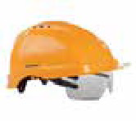

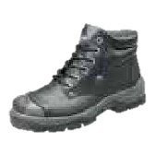
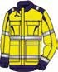
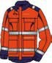

Bijzondere risico’s bij het werken met betonspecie:
  - gevaar voor ernstig oogletsel;
  - irritatie of overgevoeligheid bij contact met de huid.

Veilig werken met hulpstoffen
Iedere hulpstof is anders van samenstelling en werking. Raadpleeg daarom altijd de productinformatiebladen van de betreffende hulpstoffen. Deze hangen uit op de verpakking (vat, zak of container) of zijn op te vragen bij uw leidinggevende.

In het algemeen gelden de volgende veiligheidsmaatregelen:
  - Niet eten, niet drinken en niet roken tijdens het werken met hulpstoffen om hygiënische redenen.
  - Steeds uw handen goed wassen na gebruik van een hulpstof.
  - Beschermende handschoenen en veiligheidsbril en een stofmasker (bij poeders) dragen. De aangewezen beschermingsmiddelen staan vermeld op de veiligheidsinformatiebladen. Ze worden hieronder bij “Etikettering” behandeld
  - Lees de etiketten op de vaten en verpakkingen en volg strikt de veiligheidsvoorschriften voor het werken met, het transport en opslag van deze producten op.
  - Vertrouw niet op uw neus. Een etiket is veel betrouwbaarder en minder gevaarlijk. Ruik nooit aan de fles van een product, ruik eventueel aan de dop (minder geconcentreerd).
  - Houdt u aan de werkplaatsinstructies, zoals bijvoorbeeld de voorraad en de manier van opslaan van de producten.
  - Meng nooit producten waarvan u niet met zekerheid weet of ze gemengd mogen worden.
  - Gebruik steeds de voorziene vaten en kannen. Drankflessen zijn verboden evenals vaten en kannen die geen etiket dragen.
  - Bewaar de producten steeds in gesloten verpakking.

Zie bijlage 6 Gevarenkaart betonspecie
Zie bijlage 10 Etikettering gevaarlijke stoffen

Hoe te reageren bij een ongeval

Indien u betrokken bent bij een ongeval:

INSTRUCTIE
Hoe te handelen bij een incident
BIJ EEN KLEIN ONGEVAL OF VERZORGING

Laat u onmiddellijk verzorgen door EHBO- of BHV-er, wacht niet tot het erger wordt.
De directe leidinggevende maakt een AID melding en neemt maatregelen om hetzelfde ongeval te vermijden.
Bij twijfel, laat uw verwonding controleren door bevoegd medisch opge- leid persoon (bv. ziekenhuis).

BIJ EEN ERNSTIG ONGEVAL


Haal zo snel mogelijk een EHBO of BHV-er en bel onmiddellijk een ambulance (112).
- denk eerst aan uw eigen veiligheid;
- blijf rustig;
- alarmeer of laat een ander de bedrijfshulpverlening alarmeren;
- indien mogelijk blijf bij het slachtoffer;
- verplaats het slachtoffer niet tenzij er direct ernstig gevaar dreigt;
- probeer het slachtoffer bij bewustzijn te houden (praat tegen hem)
- geef geen drinken.
Stel uw leidinggevende op de hoogte van dit ernstig ongeval.
De directe hiërarchische verantwoordelijke volgt de arbeidsongeval-len- procedure wat betreft de informatieoverdracht en de aangifte van het arbeidsongeval.

NOODNUMMER 112

NOODNUMMER: 112
ANTI-GIF CENTRUM: BE: 070/245 245
NL: 030 274 8888
Noodnummer Elektriciteit: NL: 0800-0230459
BE: 0800-95062




Werkdag van de chauffeur
INSTRUCTIE
HOE TE HANDELEN BIJ EEN BRAND
1. MELDEN
BIJ BRAND
Vermeld:
- wie je bent;
- zeg dat je brandweer nodig hebt;
- waar het is gebeurd: adres, locatie...
- wat er is gebeurd;
- hoeveel slachtoffers er zijn;
- of er nog andere mensen in gevaar zijn;
- of er nog gevaren voor hulpdiensten zijn.
  - Begin van de dag (zie ook hoofdstuk 6 gebruik truckmixer)

​BLUSSEN


EVACUEREN

LET OP! Denk aan uw eigen veiligheid en volg de instructies van de hulpverlening op.

BLUSSEN
- Let op uw eigen veiligheid.
- Waarschuw direct de werknemers in de omgeving.
- Tracht alleen een beginnende brand te blussen. Doe slechts één poging.
- Schakel apparatuur uit.

BIJ ONTRUIMING
- Waarschuw andere personen.
- Verlaat het gebouw of bouwwerf als de slow whoop (indien aanwezig) afgaat.
- Schakel eigen apparatuur uit.
- Volg de instructies van de bedrijfshulpver-lening op.
- Sluit deuren, ramen en kasten.
- Verlaat rustig het gebouw of bouw locatie via een veilige route.
- Maak geen gebruik van de lift.
- Ga naar de verzamelplaats en meldt u bij PO.
- Meld ontbrekende medewerker of anderen aan de bedrijfshulpverlening of PO.
- Blijf op de verzamelplaats en wacht op instructies.
- Ga nooit op eigen initiatief terug.

  - Trek voor u begint uw werkkleding aan.
  - Meld u aan op de centrale (badge NL; Prikklok BE).
  - Draag uw Persoonlijke Beschermings Middelen (PBM’s).
  - Zet het contact van uw voertuig aan.
  - check of uw OBU(On Board Unit voor voertuig registratie) in werking is (van toepassing voor BE).
  - Controleer alle controlepunten van het dagelijks onderhoud (Zie bijlage Pre-start
  - checklist) (DVIR op tablet)
  - Controleer of er geen water in de trommel staat door deze in de “losstand” te zetten.
  - Vul het dagrapport verder in.
  - Plaats de bestuurderskaart in de digitale tachograaf.
  - Meld u aan op de handheld (hou de handheld de hele dag bij u).
  - Ga naar de juiste locatie als dit anders is dan uw eigen centrale. Bij twijfel raadpleeg dagplanning.
  - Stel uw voertuig zodanig op dat u rijklaar bent zodra de Plant operator/dispatcher het sein geeft dat uw voertuig geladen moet worden en u de opdracht binnen krijgt op de handheld.
  - Ga direct naar uw truckmixer als u het sein krijgt om te laden en stel deze op onder het laadpunt.

Zie bijlage 3 Pre-start checklist betonmixer

Laden

- Neem de afleverbon in ontvangst en controleer of het juiste wagennummer op de bon staat.
- Kijk goed naar het afleveradres. Kent u het adres niet, vraag dan de weg.
- Kijk of er nog bijzonderheden zijn vermeld op de handheld. Let op de samenstelling/consistentie !!!
- Rijd uw voertuig onder de lostrechter van de betoncentrale.
- Volg de aanwijzingen van de mengmeester/doseur op.
- Zorg ervoor dat er zich geen (regen)water, of restbeton in de trommel bevindt.

- Zet de kuip/trommel op innamestand.
- Koppel water- en hulpstofleiding aan en druk op de startknop.
- Blijf tijdens het laden bij uw voertuig.
- Het is verboden om u achter het voertuig te bevinden tijdens het laden.
- Controleer of alle leidingen losgekoppeld zijn voordat u wegrijdt.

Vertrek vanaf de centrale

- Zorg dat de trechter en de goten vrij zijn van betonresten.
- Controleer of de ladder vergrendeld is.
- Vermeld, als dit gevraagd wordt, het tijdstip van vertrek op de centrale op de afleverbon.
- Kies een route die de minste tijd vergt, maak e.v.t. gebruik van uw GPS (stel uw GPS in voor u begint te rijden).
- Laat (afhankelijk van de belading) de kuip/trommel met een zo laag mogelijk toerental draaien (1 à 2 toeren per minuut).
- Stop beladen kuip/trommel nooit. Deze moet altijd draaien tijdens het rijden !!!
- Als u de centrale verlaten heeft, geeft de handheld automatisch aan “onderweg naar losadres”
- Meld verkeersopstoppingen of technische storingen direct aan de Plant operator/ dispatcher.
- Tijdens het rijden is de handheld niet te gebruiken.
- Stoppen voor privézaken (zonder goedkeuring van de Plant operator) is niet
- toegestaan.
- Het is niet toegestaan om buiten de poort van de centrale en/of bouwwerk uw truckmixer schoon te spuiten (tenzij anders aangegeven).

Aankomst bouwplaats/ werf

    - Veilig achteruitrijden

Wanneer u op een bouwplaats/werf achteruit rijdt, bekijk dan eerst de route en controleer of er zich geen personen achter het voertuig bevinden. Indien u gaat lossen in een kubel of betonpomp en hier achteruit naartoe rijdt, zorg er dan voor dat er zich geen personen tussen uw voertuig en de kubel of betonpomp bevinden. Zorg ervoor dat personen, die zich in de nabijheid van de truckmixer bevinden, tijdens het manoeuvreren altijd in de spiegels zichtbaar zijn. Overtuig uzelf ervan dat zij zich
nooit achter de truckmixer bevinden.

Zie bijlage 5 LMRA

Bij het achteruitrijden bestaat het risico dat er mensen niet gezien worden.
In voorkomend geval kan de chauffer bij het achteruitrijden begeleid worden. Ga pas achter de vrachtwagen staan om de losgoot op hoogte te draaien als de achteruitrijverlichting uit is.

LMRA
Wanneer u op een bouwplaats /werf komt: parkeer uw voertuig op een veilige plaats aan de ingang van de bouwplaats en loop bij twijfel even het terrein op. Bekijk de situatie en vul uw LMRA formulier in.

- Kijk uit op oneffen terrein.
- Pas op voor openliggende kelders, sleuven en putten, begeef u niet in de buurt van de rand.
- Begeef u niet op verhogingen die niet afgezet zijn.
- Pas op rommelige en onoverzichtelijke bouwplaatsen.
- Wijs de aannemer op mogelijke gevaarlijke situaties en meld ze aan de Plant Operator. De Plant operator zal dan, indien nodig, contact opnemen met SCM, de BAB (NL) of de RSM (BE). Deze zal dan contact opnemen met de uitvoerder of de bouwonderneming.

LMRA
Terug kubelen ALTIJD verboden!
Werk veilig of werk niet!
Uw leidinggevende zal jou altijd steunen als de situatie niet veilig is.
Maak vooraf altijd een LMRA voor het betreden van een losplaats.
Zie bijlage belangrijke telefoonnummers.

LET OP! Struikelgevaar is onze grootste veroorzaker van ongelukken, besteed hieraan extra aandacht.

INDIEN ER VRAGEN ZIJN NEEM CONTACT OP MET DE BOUWPLAATS- OF WERFVERANTWOORDELIJKE EN UW PLANT OPERATOR.
 | Bouwplaats en werfreglement gekend? Wat moet je doen in geval van een noodsituatie?  Zijn vluchtroutes en verzamelplaatsen gekend en veilig?  Ken je de spelregels van de bouwplaats? Weet je wat je moet doen ingeval van een noodsituatie?  Zijn de vluchtroutes en verzamelplaatsen  gekend en veilig?
 | Kantelgevaar? Slipgevaar? Voldoende stabiele ondergrond?  Nabijheid van hoogspanning? Denk ook aan de giek van de pomp!  Wordt er onder hangende lasten gewerkt?  Kan je bekneld geraken?
 | Struikelgevaar?  Zijn alle (andere) materialen veilig opgeborgen Zijn er risico’s om uit te glijden of te vallen?  Denk aan sneeuw ijs en modder! Werken vlakbij een talud? Is deze stevig genoeg?  Omgeving vrij van leidingen?
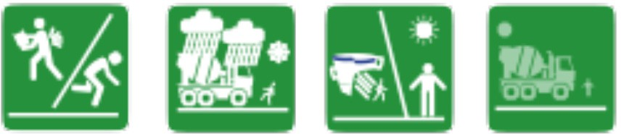 | Heb je de juiste persoonlijke beschermingsmiddelen ter beschikking? Is er hulp of begeleiding noodzakelijk?  Is het werk zo ingericht dat u geen te zware handelingen moet verrichten?  Denk bijv. aan zwaar tillen, duwen en  overstretchen.
 | Is de toegangsweg veilig ingericht. Niet te steil?  Is de opstelplaats veilig en voldoende ruim? Vrij van obstakels?  Gevaar voor andere weggebruikers? Gevaar voor overige verkeer?  Voldoende wegmarkeringen om overige  weggebruikers te waarschuwen?

Het formulier is als bijlage in de chauffeursmap toegevoegd.

Lossen
Als u aangekomen bent op het werk, geeft de handheld het scherm “start lossen”. Mocht dit niet het geval zijn moet u eerst rechtsonder op aankomst werk drukken (finish vlag).

- Vermeld het tijdstip van aankomst op de afleverbon.
- Controleer en inspecteer de toegang en route op de bouwplaats.
- Wees alert op aanwezige personen en uw omgeving.
- Volg de aanwijzingen van de klant op, tenzij deze strijdig zijn met onze voor-schriften of nadelig voor uw eigen veiligheid en/of het voertuig.
- Rijd uw voertuig nooit een onbegaanbaar terrein in. Bij twijfel overlegt u met uw leidinggevende en met de verantwoordelijke op de klantlocatie (BAB (NL), RSM (BE)).

Lossen bij de klant
Wanneer u gaat lossen, drukt u rechtsonder op het kieper icoontje (niet vergeten!).

- Meng de lading voor het lossen ten minste gedurende 2 minuten.
- Voeg indien nodig superplastificeerder (van toepassing in België) toe en meng dan gedurende ten minste 1 minuut / kuub. Bij onvoldoende menging zullen plaatselijke overdoseringen optreden die ontmenging veroorzaken en de binding van het cement kunnen verstoren. Hierdoor zal de verwerkbaarheid zeer onregelmatig zijn (van toepassing in België).
- Los altijd zelf, tenzij de stortwijze anders vereist.
- Sta niet toe dat er stoffen aan de lading worden toegevoegd, ook geen water! Gebeurt dit wel, meld dit dan direct aan de planning. Noteert dit op de afleverbon en handheld en laat de klant indien mogelijk hiervoor tekenen.
- Blijf in de nabijheid van uw truckmixer.
- Controleer visueel of de vloeibaarheid van het product overeenkomt met de informatie die op de afleverbon staat (bij twijfel neemt u contact op met de planning).
- Indien u langzaam lost, (of lang moet wachten) zet de kuip/trommel dan tussendoor op mengen om het mengsel homogeen te houden.

Werken op de openbare weg

- Vraag de aannemer om te zorgen voor een veilige afzetting.
- Draag altijd uw PBM’s en fluo kleding.
- Zorg voor een goede zichtbaarheid van uw voertuig.
- Zwaailichten en of gevarenlichten aanzetten.
- Indien nodig afzetten met verkeerskegels of een wit-rood lint.

Lossen aan een kraan, kubel en/of pomp

Voor het transporteren van betonspecie met een kraan wordt een zogenaamde “kubel” gebruikt. Laat de kraanmachinist de kubel op de juiste plek neerleggen.
Ga voor uw eigen veiligheid vooral niet aan de kubel duwen en trekken. Het is de verantwoordelijkheid van de aannemer om de kubel op zijn plaats te leggen of zetten. In de voorbereiding zal de BAB of de RSM hier duidelijke afspraak over gemaakt moeten hebben.
Zorg ervoor dat u altijd op een veilige plaats staat. Houd altijd oogcontact met de kraanmachinist.

Wanneer u in de ontvangbak van een betonpomp lost, is het belangrijk ervoor te zorgen dat:

- de ontvangbak tijdens het lossen vol blijft;
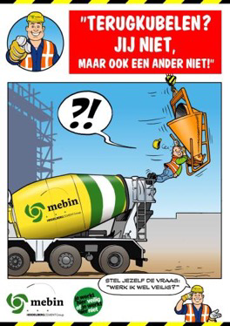
- u nooit met uw handen of andere voorwerpen in deze bak komt als de pomp draait, hierdoor kunnen uw handen bekneld raken in de bak; (eerst de pomp stoppen, vergrendelen en dan pas handelen);
- een veiligheidsbril draagt.
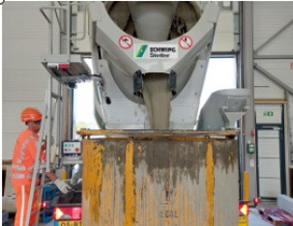
- Bedenk dat het niet uw werk is om de kubel te begeleiden. U bent er niet voor opgeleid of getraind. Vraag de aannemer om te assisteren bij het begeleiden van de kubel die in het zicht van de kraanmachinist staat zodat de kraanmachinist aanwijzingen kan geven.
- Let op voor onverwachte bewegingen van de kubel ten gevolge van windstoten of schokken van de kraan.
- Pas op dat u niet bekneld raakt tussen kubel en voertuig.
- Pas op voor beknelling tussen de ophangbeugel en de kubel. Als de kubel niet op de juiste plek ligt, laat hem dan door de kraan verplaatsen (niet sjorren en rukken).
- Let op: begin alleen te vullen in een afgesloten, lege kubel.
- Het terugstorten van betonspecie uit een kubel in de truckmixer, door u of door derden, is om veiligheidsredenen verboden. In het verleden zijn hiermee verschillende ongelukken gebeurd. Bij het staan op het truckmixer bordes is de kans groot dat u klem komt te zitten tussen de kubel en het voertuig. Dus niet doen!!
- Bij het lossen op een pomp of pompmixer draagt u altijd gehoorbescherming.
- Houd de pompbak vol tot net boven het rooster.
- Stop direct met vullen als dit door de pomp(mixer)machinist aangegeven wordt.
- Kom niet met uw handen of andere voorwerpen in de bak van de pomp of pompmixer, hierdoor kunnen ze bekneld raken.
- Reinig de niveaumeter in de stortbak van de pomp altijd met weinig water;
- Los het smeerbed langzaam in de pompbak.

Particuliere leveringen

Voor particuliere leveringen gelden de volgende aanvullende aandachtspunten:
- Voetpaden en inritten van privéwoningen zijn meestal niet ontworpen voor het gewicht van een truckmixer. Rijd hier niet op als u twijfelt aan het
draagvermogen. Laat de klant het schadevrijwaringsformulier tekenen als hij u vraagt om toch door te rijden.
- Reken de vracht altijd af voordat u gaat lossen.
- Overhandig de bon voordat u gaat lossen en wijs de klant op de veiligheids-voorschriften “werken met betonspecie”.
- In de nabije toekomst zal (van toepassing in Nederland) een webshop ingericht worden. Betalingen kunnen dan ook via de webshop gedaan worden. Hiermee verwachten we een opmerkelijke afname van contante betalingen.

- Bedenk dat u de specialist bent en dat u de particulier informeert over de risico’s die beton en betonleveringen met zich meebrengen. Indien de klant in de nabijheid van de werkzaamheden geen beschermingsmiddelen draagt (kleding, bril, handschoenen, helm en veiligheidsschoenen) moet u ze hierover adviseren.
Bedenk dat u de specialist bent
zorg ervoor dat de klant op veilige afstand blijft.

Vertrek werk

- Vermeld het tijdstip van het lossen op de bon.
- Maak voor vertrek de trechter, de goten en de achterzijde van het voertuig vrij van betonresten. Vraag hiervoor toestemming en doe dit op de daarvoor aangewezen plaats.
- Laat geen betonresten op de bouwplaats achter.
- Meld de hoeveelheid restbeton direct op uw handheld en vermeld dit op het dagrapport.
- Bij aanwezigheid van restbeton wacht dan af tot de planning belt met de bijzonderheden.
- Duurt dit lang doe dan een “terugbelverzoek” via de handheld, of bel nadien.
- Zet de goot naar rechts vast. Het is verboden te rijden met een goot die achter uitsteekt.
- U laat de klant indien nodig tekenen op de handheld.
- Als er niet getekend kan worden, drukt u op het rode kruisje links onder en geef daarna de reden aan.
- U zult hierna een volgende laadlocatie krijgen via de handheld. Bel de centrale planning bij twijfel over de laadlocatie.
- Laat de trommel tijdens het rijden langzaam draaien, ook als deze leeg is. Rijden met een stilstaande trommel leidt tot beschadiging van de looprollen en de loopring.
- Kies de route die de minste tijd vergt, houd hierbij rekening met eventuele aanwijzingen op de afleverbon of van de transportplanning.
- Meld verkeersopstoppingen of technische storingen direct aan de planning op voorwaarde dat u handenvrij kan bellen.

Bijzonderheden
- Bij contante factuur dient het geld ontvangen te worden voordat u gaat lossen. U noteert na ontvangst van het totale bedrag (inclusief BTW) “voldaan” op de factuur, gevolgd door uw naam en handtekening. Dit bedrag dient eventueel verhoogd te worden wanneer er superplastificeerder op vraag van de klant werd toegevoegd, (alleen van toepassing in België) of bij extra te factureren wachttijden, laat factuur achter bij de klant.
- U neemt in deze laatste gevallen contact op met de centrale om het juiste bedrag te kennen.
- Indien de factuur niet contant betaald wordt, wordt er niet gelost en neemt u contact op met de verkoopafdeling.
- U schrijft duidelijk op de leveringsbon dat de factuur niet betaald werd alsook de reden hiervan. De leveringsbon laat u aftekenen door de klant.
- Indien er nog restbeton in de kuip/trommel aanwezig is, vraagt u aan de Plant operator of dispatcher wat hiermee moet gebeuren (recycleren, storten, hergebruiken).
- In NL moet de klant vooraf betalen via IDEAL, dus niet bij de chauffeur.

Aankomst op de centrale

- Meld aan de mengmeester of er nog restbeton en spoelwater in de truck aanwezig is.
- Vermeld het tijdstip van aankomst centrale op de leveringsbon.
- Na aankomst op de centrale staat de handheld weer op “wachten op instructies”.
- Wanneer u pauze moet houden, geef dit dan door aan de planning en geef het aan op de handheld.
- Zet indien u moet wachten, en uw truckmixer leeg is, de motor af.

Einde van de dag

U krijgt op de handheld een “parkeerplaats” rit. Aangekomen op de centrale meldt u zich af. Indien van toepassing: controleer AdBlue-niveau en vul zo nodig bij.

- Tank uw voertuig aan het einde van de dag af. Vul uw tank maximaal tot 90% (10 cm onder de vulopening).
- Het is verboden uw truckmixer in te spuiten met afgewerkte olie of een mengsel hiervan.

- Gebruik de tankpas en geef uw pincode en de exacte km-stand in.
- Blijf tijdens het tanken bij uw voertuig.
- Noteer de getankte hoeveelheid brandstof in liters op het dagrapport, of vul de tanklijst in; lever de tankbon in bij uw leidinggevende.
- Draai de trommel leeg op de daarvoor aangewezen plaats.
- Reinig uw voertuig bij de spoelplaats. De Plant operator bepaalt hoeveel tijd u hiervoor ter beschikking krijgt. Let op voor uw omgeving en spuit geen andere personen of voertuigen nat.
- Parkeer uw voertuig op de aangegeven plaats en hang de autosleutels op de daarvoor bestemde plaats.
- Indien uw voertuig is voorzien van een digitale tachograaf, neem uw persoonlijke pas eruit en neem deze mee naar huis.
- Vul uw dagrapport in en lever deze in bij uw leidinggevende.
- Lever de afleverbonnen en eventueel contant geld in bij uw leidinggevende of diens vervanger. (BE)
- Laat uw leidinggevende tekenen voor ontvangst van het contant geld; vraag een kopie van de ondertekende bon.

Enkel voor NL: indien uw truckmixer aangewezen is als spoelauto om de menger te spoelen dan moet u ten alle tijden aanwezig blijven en de laadvloer onder de uitloop schoon houden.

Benodigd in de truckmixer

Persoonlijke documenten
- geldig rijbewijs
- geldige Code 95 aanduiding op het rijbewijs
- geldig identiteitsbewijs
- geldig bestuurderskaart
- vakbekwaamheidsattest; (BE)
- stempelkaart C3.2.A (BE)
- patronaal attest (BE)
- VCA certificaat

Boorddocumenten
- (kopie) kentekenbewijs
- verzekeringspapieren
- tankpas
- keuringsbewijs

Kaart voor eigen vervoer
- Europees schade aangifteformulier
- uw uitdraaien tachograaf (bij verlies/diefstal bestuurderskaart)
- digitale tacho en bestuurderskaart van de laatste 28 kalenderdagen
- intern schadeformulier HM BeNe schade vrijwaringsformulier
- twee extra printrollen voor de digitale tachograaf
- indien van toepassing: ontheffingsdocument(en)

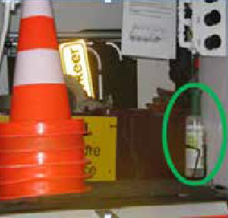
Uitrusting en Persoonlijke Beschermings Middelen (conform Pre-start checklist zie bijlage)
Wanneer er iets ontbreekt, meld dit dan direct aan uw leidinggevende.
- EHBO-verbandtrommel
- veiligheidspakket van een chauffeur (zie punt 3.2)
- brandblusser
- gevarendriehoek
- minstens 4 signalisatiekegels
- parkeerkeggen voor op de trailer (BE)
- oogspoelfles
- schep
- borstel
- tanksluiter (van toepassing in België)

Procedure rijbewijsverlenging

Houders van rijbewijzen C of CE (vrachtwagens en of met aanhanger) en D (autobussen) moeten sinds 1 januari 2005 bij iedere verlenging van hun rijbewijs een medische keuring ondergaan (EG-richtlijn). Voordat de medische keuring verloopt moet men contact opnemen met de leidinggevende zodat de afspraak ingepland kan worden bij de bedrijfsarts of geneesheer.

Voor de verlenging van het groot rijbewijs dient men bij de gemeente een zogenaamde “Verklaring van geschiktheid” voor te leggen. Het CBR in Nederland of de FOD mobiliteit in België geeft deze verklaring af. Deze wordt aangevraagd via het formulier “Eigen Verklaring” (EV). Daarnaast behoort een medische keuring te worden voorgelegd die niet ouder mag zijn dan een jaar. De kosten voor het formulier “Eigen Verklaring”, de pasfoto’s en het daadwerkelijk verlengen van het rijbewijs, zijn voor eigen rekening.

Meer informatie over het verlengen van een groot rijbewijs is te vinden onder: www. cbr.nl of www.rijbewijs.nl. (voor Nederland) https://mobilit.belgium.be/nl/wegverkeer/ rijbewijs/wie_mag_wat_besturen/ vrachtwagen_bus_autocar/vakbekwaamheid (voor België)

Code 95
U beschikt als beroepschauffeur over het rijbewijs C / CE of D en het medische attest. Daarnaast moet u ook per 5 jaar minimaal 35 uur nascholing te volgen. Van deze 35 uur nascholing moet minimaal 7 uur praktijktraining zijn. Dit wordt in uw rijbewijs genoteerd.

Het is van groot belang dat u de aanvraag regelt direct nadat de herinnering van het CBR of FOD over het verlopen van het rijbewijs is ontvangen (zo’n drie maanden voor einddatum thuisgestuurd).

Dit omdat er rekening moet worden gehouden met de wachtlijsten van keuringsartsen en de mogelijkheid dat een aanvullend onderzoek bij een medisch specialist noodzakelijk is.

Zonder geldig rijbewijs en kan en mag u uiteraard niet rijden.

Het gebruik van de truck

Lees de bedieningshandleiding van de truckmixer. Neem de veiligheidsrichtlijnen en de onderhoudsvoorschriften in acht.

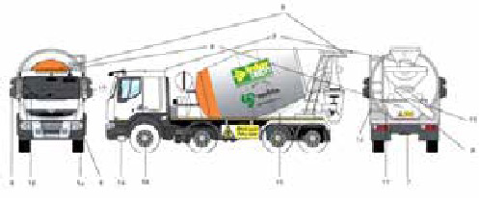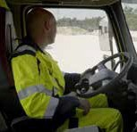

Dagelijkse controle van de truck door middel van de pre-start checklist voertuig (zie bijlage in de chauffeurs map) Of via de tablet DVIR app (digital vehicle inspection report).

Rijden op wegen met beperkingen (van toepassing in NL)

Het komt regelmatig voor dat we op weg naar de klant wegen tegenkomen
waar beperkingen in breedte, lengte of gewicht gelden. Vroeger sprak men over zogenaamde “B-wegen”. Deze benaming wordt niet meer gebruikt. Tegenwoordig spreekt men van wegen met beperkingen.

Gebieden waar veel wegen met beperkingen te vinden zijn oa: oude binnensteden, het gebied ten noorden van Amsterdam, de omgeving van Gouda, waterland, het bekken van de Krimpener- en Alblasserwaard, toegangswegen tot boerderijen, tuinderijen, wegen in landelijk of dijkrijk gebied.

Zonder ontheffing kunnen we geen gebruik van de weg maken. Het is de verantwoordelijkheid van de klant om een ontheffing voor ons te regelen, dit vaak in samenwerking met onze planning. Als u niet over een ontheffing beschikt, neem dan contact op met de transportplanning of Plant Operator.

Rijden in de binnenstad

Inmiddels zijn in veel steden milieuzones gedefinieerd. Binnen deze zones gelden aanvullende milieueisen voor vrachtwagens. Truckmixers hebben standaard een ontheffing voor deze aanvullende eisen mits ze niet ouder zijn dan 13 jaar. Het is de verantwoordelijkheid van de transportplanning om een ontheffing voor u te regelen. Als u niet over een ontheffing beschikt, neem dan contact op met de transportplanning of Plant Operator.

Behandeling van de motor en het beperken van het brandstofverbruik

Rijden met een koude motor betekent:
- verhoogd brandstofgebruik;
- verhoogde slijtage van de motor.

Een koude motor snel op bedrijfstemperatuur brengen doet u als volgt:
- na het starten laat u de motor korte tijd met een gematigd toerental lopen (1000 toeren/min.), dus niet met stationair toerental;
- zodra de luchtdruk voor het remsysteem voldoende is, kunt u rustig wegrijden onder lichte belasting van de motor met een matig toerental, totdat de motor zijn normale bedrijfstemperatuur heeft bereikt.

Stationair draaien heeft geen zin

Het heeft geen enkele zin de motor stationair te laten draaien om deze op temperatuur te laten komen. Stationair draaien kost 3 liter diesel per uur en is slecht voor het milieu. Tijdens het stationair draaien, staat het gehele voertuig onder een trillende belasting. Dit leidt tot slijtage en hogere onderhoudskosten.
Zet uw voertuig altijd uit als er geen betonspecie in de trommel zit.

Afzetten motor

Wanneer de motor moet worden stopgezet, moet eerst de trommel in de neutraal stand worden gezet.
- Maak de vergrendelinrichting van de bediening van de trommel los.
- Zet de gasbedieningshendel in de neutraal stand of kies het stationaire toerental met de drukknoppen.
- Vergrendel de hendel weer.
LET OP! Houd rekening met het milieu en de brandstof belasting. Zet de motor af indien u moet wachten en uw truckmixer leeg is.

Gebruik digitale tachograaf

Het gebruik van de digitale tachograaf
In truckmixers, bouwjaar vanaf 2007, zit een digitale tachograaf. Daarvoor beschikt u over een bestuurderskaart.
Wees zuinig op deze kaart, hij is persoonlijk. Meld verlies, diefstal of schade direct aan uw leidinggevende, doe aangifte en bel 0900 4890000 (Inspectie Verkeer en Waterstaat) voor NL en Dienst Digitach voor BE. Vraag zelf een nieuwe kaart aan. Als u uw kaart verloren bent en toch moet rijden, maak dan iedere dag een uitdraai en vermeld hierop naam, rijbewijsnummer en handtekening.

Korte beschrijving:
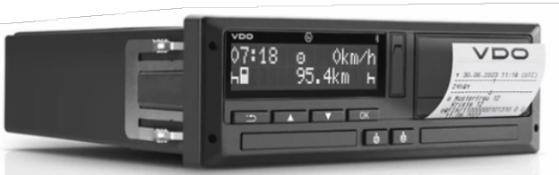

- Links bovenaan: plaatselijke tijd
- Rechts bovenaan: snelheid
- Midden onderaan: Totale kilometerstand
- Links en rechts onderaan: pictogrammen van werkzaamheden.

Zet eerst het contact aan. Stop de bestuurderskaart in sleuf 1 met de chip naar boven en de pijl naar voren.
- Let op de juiste tijdregistratie door de tachograaf.

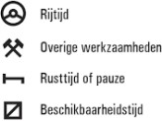
Bedien het instelknopje van de tachograaf met:
- rijtijd
- laden/lossen en ander werk (mag ook bij het teken hierna)
- wachttijd
- pauzes en dagelijkse rusttijd

Geef consequent uw rust- en wachttijden aan of zet de tachograaf standaard op rust. Hij schakelt automatisch naar de werkstand als u gaat rijden. Meld gebreken aan de tachograaf zo spoedig mogelijk aan uw leidinggevende. Let op de keuringsdatum van de tachograaf (herkeuring uiterlijk twee jaar na de vermelde datum op het installatieplaatje).

Arbeidstijd
Als u gaat rijden schakelt het voertuig automatisch over op rijtijd.
Let op: indien u uw voertuig in uw pauze verplaatst, wordt de pauze niet als rusttijd geregistreerd.

Controle onderweg
Indien u alleen met de digitale tachograaf rijdt, heeft u niet meer nodig dan de bestuurderskaart.
Bij het rijden met een digitale en analoge tachograaf heeft u informatie van de laatste 28 kalenderdagen nodig. Deze bevindt zich op de analoge tachograafschijven en uw bestuurderskaart.

Uitlezen van de bestuurderskaart
Wettelijk is 1 x per 28 dagen verplicht. Bij HM BeNe geldt: wekelijks de bestuurderskaart uitlezen. Lees het voertuig iedere twee maanden uit met de bedrijfskaart.
Bij een bedrijfscontrole kunnen we dan alle benodigde informatie voorleggen. Voor het uitlezen van de kaart is apparatuur aanwezig op de centrale.

Toetsen voor chauffeur 1: Toetsen voor chauffeur 2:
- schakelaar werkzaamheden a. schakelaar werkzaamheden
- uitwerptoets bestuurderskaart b. uitwerptoets bestuurderskaart

Zorg dat u bij een controle de volgende zaken kunt voorleggen:
- bestuurderskaart digitale tachograaf (indien u deze bezit);
- indien u de laatste 28 kalenderdagen op een voertuig gereden heeft met digitale tachograaf.

Zie bijlage 11 Uitgebreide gebruikershandleiding

Rij- en rusttijden vrachtauto (Vo. (EG) nr. 561/2006)
Dagelijkse rijtijd: |  |  | 9 uur  2 X per week 10 uur
Wekelijkse rijtijd: |  |  | 56 uur  (max 6 dagelijkse rijtijden per week)
Rijtijd per 2 weken: |  |  | 90 uur
Ononderbroken rijtijd: 4.30 uur |  |  | Onderbreking rijtijd:  45 minuten (of 15 min + 30 min)
Dagelijkse rusttijd:  Zonder onderbrekingen |  |  | 11 uur (met maximum 3 beperkingen  per week tot 9 uur)
Dagelijkse Rijtijd |  |  | Rust 11u
Met onderbrekingen |  |  | 12 uur (opgesplitst in minstens 3 uur en minstens 9 uur)
Rijtijd Rust 3u |  |  | Rijtijd Rust 9u
Wekelijkste rusttijd:
- 45 uur
Wekelijkse Rijtijd |  |  | Wekelijkse Rust 45u
Met maximum 1 beperking per 2 opeenvolgende weken tot 24u, en compensatie in blok binnen 3 weken volgend op de betrokken week, toe te voegen aan een
andere rustperiode van minimiaal 9u

Wekelijkse Rijtijd | Wekelijkse Rust 24u | 21u ontbrekende Rust, compenseren binnen 3 weken

Het gebruik van de handheld

Alle voertuigen van HM BeNe zijn uitgerust met een handheld. Dit systeem maakt gebruik van GPS informatie gecombineerd met statusmeldingen. Om de handheld in te schakelen, dient u zich aan te melden. Informeer direct als er eventueel een bedieningsfout van de handheld heeft plaatsgevonden.
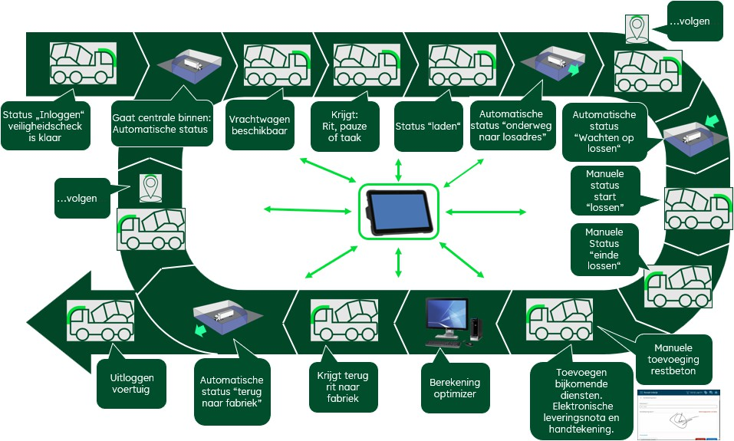

Start
Als u de handheld aanzet, verschijnt na enige tijd het aanmeldscherm.

- Vul in de bovenste regel het trucknummer in met NLM er voor of scan de barcode aan de tas.
- Vul in de tweede regel uw code in of scan uw persoonlijke barcode.
- Als u uw naam typt zal u ook geen begintijd op kunnen opvragen aangezien deze gekoppeld is aan de code.
- Vul in de onderste regel uw telefoonnummer in of scan de code op de tas.
- Druk dan rechtsonder op aanmelden en kies daarna voertuig ok.
- Meld u aan als u op de startlocatie van de mixer staat.
- Als het u niet lukt om aan te melden, neem dan contact op met de centrale planning en meld hen de foutmelding die op het scherm te lezen staat.
- Bij een correcte aanmelding krijgt u na enige tijd (dit kan 5 minuten duren) het “wachten op instructies” scherm te zien.

Laden
- Als u moet gaan laden krijgt u de opdracht binnen op de handheld. Wacht wel tot u opgeroepen wordt.
- Het adres en de bijzonderheden zullen op de handheld vermeld staan.
- Als u geladen heeft en u het terrein af rijdt zal de handheld automatisch over gaan op “onderweg naar losadres”.

Aankomst bij de klant
- Als u aangekomen bent bij de klant geeft de handheld het scherm “start lossen”.
- Mocht dit niet het geval zijn moet u eerst rechtsonder aankomst werk drukken ( finish vlag).
- Wanneer u gaat lossen drukt u rechtsonder op het kieper icoontje (niet vergeten!)
- Meld de hoeveelheid restbeton direct op uw handheld en vermeld dit op het dagrapport.
- Bij restbeton wacht af tot de planning belt met de bijzonderheden.
- Duurt dit lang doe dan een “terugbelverzoek” op de handheld bij de instellingen;
- Laat de klant indien nodig tekenen op de handheld.
- Als er niet getekend kan worden drukt u op het rode kruisje links onder en geef daarna de reden aan.
- U zult hierna een volgende laadlocatie op krijgen via de handheld. Bij twijfel over laadlocatie bel de centrale planning.

Aankomst op centrale
- Bij aankomst op de centrale zal de handheld automatisch weer op “wachten op instructies” komen.
- Als u pauze moet hebben geef dit dan aan bij de instellingen.
- Aan het eind van de dag krijgt u op de handheld een “parkeerplaats” rit. Aangekomen op de centrale meldt u zich af.

Let op, vergeet niet om steeds af te melden! Anders kan er de volgende dag zich niemand aanmelden op dit wagennummer. Uitzetten is niet afmelden, u blijft dan aangemeld.

Rooster
- U kunt ook uw rooster voor de volgende dag opvragen.
- Zet uw handheld aan, druk linksonder op het roostertje, kies chauffeur en de begintijd en de locatie verschijnt.

- Als u rechtsonder drukt komt u weer terug in het aanmeldscherm.
- Neem de handheld altijd mee naar huis.
- U kunt bij de Plant operator terecht voor een goede handleiding.

Neem contact op met de PO voor
HR zaken, veiligheid, pech of vragen over restbeton.
Neem contact op met de planning als de bouwlocatie niet gevonden kan worden, indien u meer dan 10 minuten moet wachten voor de stort of foute bediening van de handheld.

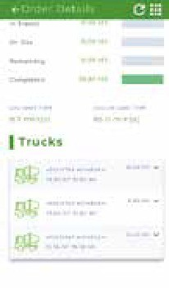


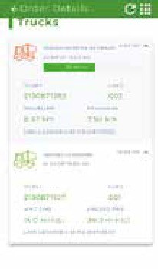
Track & trace app

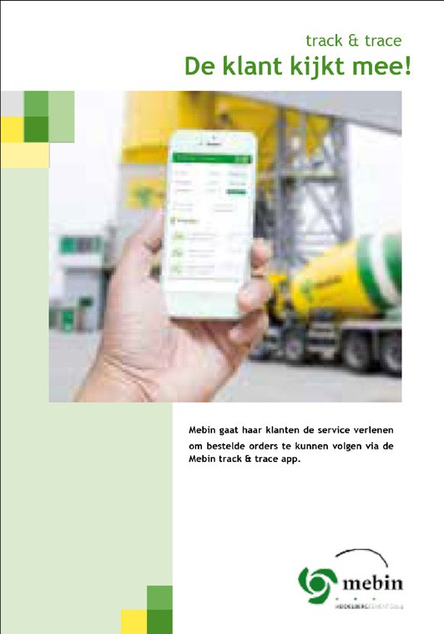
Wat is track & trace?
Onze klanten krijgen de mogelijkheid om door hen geplaatst orders, op de dag van levering, te kunnen volgen. Wat krijgen zij te zien:
- laden van de mixer(s)
- transport naar de bouwplaats inclusief reistijd
- mixers die op de bouwplaats gearriveerd zijn
- wachttijd mixer voordat deze gaat lossen
- lostijd mixer
- hoeveelheid m³ die besteld is
- hoeveelheid m³ die onderweg is
- hoeveelheid m³ die geleverd is
- hoeveelheid m³ er nog gebracht gaat worden
Ook kan de klant zien wat hij besteld heeft (betonsamenstelling, pomp) voor al zijn orders per afleveradres. We verhogen hiermee onze servicegraad door de klant mee te laten kijken in het logistieke proces.

Dagelijkse controle van de truckmixer
Zie ook bijlage pre-start checklist truckmixer in de chauffeurs map. Iedere dag bij het begin van de werkzaamheden:
- Controleer het motorolieniveau en vul zo nodig bij: op de peilstok staan twee merktekens. Wanneer het olieniveau bij het onderste merkteken staat, moet olie worden bijgevuld.

Jij zorgt voor de correcte informatie!
Om een goede service te kunnen verlenen is het zeer belangrijk dat jullie de handheld op juiste manier gebruiken. Alleen op deze manier kunnen we de klant de correcte informatie in de app laten zien.

- Controleer het koelwaterniveau, vul deze zo nodig bij.
- Controleer of de trommelaandrijving in de vrij-stand staat.
- Controleer of er geen water in de trommel aanwezig is. (eventueel legen).
- Noteer eventuele gebreken aan uw voertuig op uw dagrapport en de checklist.
- Controleer of de draaigoot naar rechts is gedraaid en de vergrendelinrichting is vastgezet.
- Controleer of er voldoende vet op de loopring aanwezig is.
- Controleer het oliepeil van de trommelaandrijving (kijkglas).
- Controleer de hoeveelheid vet in het centrale vetsmeerapparaat (zo nodig laten bijvullen).

Laden/lossen, mengen en stationair mengen

De bediening

Aan de achterzijde van de truckmixer zijn 3 bedieningshendels of 2 hendels en een knoppenkast gemonteerd.
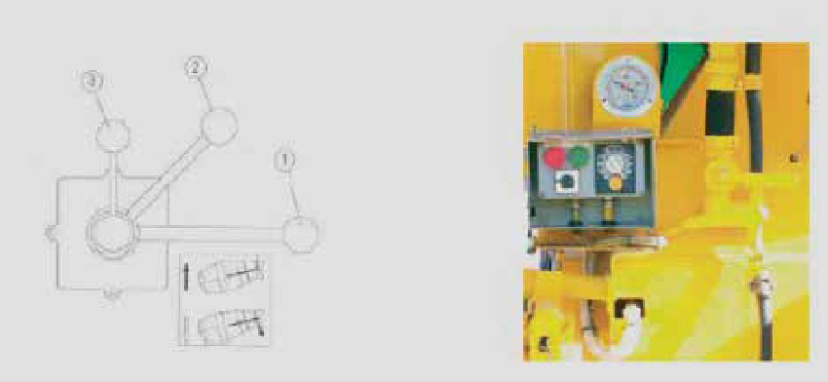

- De bedieningshendel: deze dient voor het veranderen van de draairichting en het traploos verhogen of verlagen van het toerental van de trommel.
- De motortoerentalregeling: deze dient voor het veranderen van het motortoerental van de truckmixer (1 hendel of de knoppenkast).
- De vergrendelinrichting: deze dient om de 2 voorgaande hendels vast te zetten.

Bij de nieuwste typen truckmixers kan het motortoerental traploos geregeld worden met 2 of 3 druktoetsen. Het verstellen van de trommeldraairichting gebeurt met de bedieningshendel. Als u achter het voertuig staat en de trommel draait met de klok mee dan staat deze in de stand laden. Draait de kuip/trommel tegen de klok in dan staat deze op lossen.

In de cabine ligt een handleiding van de bediening van de kuip/trommel.

Let op: een volle kuip/trommel kan niet met het laagste truck motortoerental draaien, de motor kan dan uitvallen. Verhoog voor het bedienen van de trommel altijd het motortoerental. Zoek de juiste verhouding. Onnodig verhogen van het motortoerental verhoogt het brandstofverbruik. Denk eraan dat u, voordat u wegrijdt, de vergrendelinrichting goed vastzet zodat deze niet los trilt tijdens het rijden.
Let op: rijd nooit met stilstaande trommel. Hierdoor beschadigt de loopring.

Laden

De truckmixer laadt sneller bij een hoger trommeltoerental.
- Maak de vergrendelinrichting los.
- Verhoog het motortoerental met de motortoerentalregeling.
- Zet de bedieningshendel op inneemstand zodat de trommel met de klok mee-draait (van achter gezien). Kies als trommeltoerental ca. 7 omw./min. Een hoog trommeltoerental veroorzaakt een snelle slijtage van de trommel en veel geluid.

Beperk daarom het trommeltoerental zo veel mogelijk.

Uitzondering voor België:
Na het laden van droog beton of gestabiliseerd zand dient u de aandrijving van de kuip/trommel in neutraal te zetten. Zo vermijdt u oververhitting van de mixerolie en dit geeft u de mogelijkheid om het rijgedrag van het voertuig te vrijwaren.

Mengen

- Maak de vergrendelinrichting los.
- Verhoog het motortoerental met de motortoerentalregeling.
- Zet de bedieningshendel op inneemstand zodat de kuip/trommel met de klok
- meedraait (van achter gezien). Kies een trommeltoerental dat past bij de aanwezige betonsoort (7 – 10 omw./min.) en meng de betonspecie minimaal 2 minuten voordat gestart wordt met lossen.

Lossen

- Maak de vergrendelinrichting los.
- Verhoog het motortoerental met de motortoerentalregeling.
- Zet de bedieningshendel op losstand zodat de trommel tegen de klok in draait. Kies een laag trommeltoerental en verhoog dit naar behoefte. Bij hogere toerentallen wordt de betonspecie sneller gelost.



Lossen aan de pomp

- Houd uw handen op een veilige afstand van de wachtbak en steek tijdens het pompen geen ledematen of voorwerpen door de opening.
- Verwijder het deksel van de spoelbak niet tijdens het pompen (bewegende delen) en steek er geen voorwerpen of ledematen in. Vermijd beknelling van ledematen!
Houd tijdens het aanpompen in de gaten of de voeler wel werkt.

Mengen tijdens het rijden

- Maak de vergrendelinrichting los.
- Verhoog het motortoerental met de motortoerentalregeling tot dat het motortoerental ca. 60% Van het maximum heeft bereikt.
- Zet de bedieningshendel nu op inneemstand zodat de trommel 1 tot 2 toeren per minuut draait (men ziet hem net draaien). Voor een soepel mengsel moet het toerental iets hoger liggen.
- Zet de motortoerentalregeling weer in neutraalstand.
- Zet de vergrendelinrichting goed vast.
- Hogere trommeltoerentallen zorgen voor een onstabiele wegligging en vergroten de kans op omslaan in bochten. Houd het toerental daarom zo laag mogelijk.

Schoonmaken van de truckmixer

Gebruik de wachttijd om uw voertuig tussentijds te reinigen. Hierdoor heeft u minder werk aan het einde van de dag. Het is belangrijk om iedere werkdag uw voertuig schoon te maken en betonmortelresten te verwijderen om te voorkomen dat deze uitharden en de trommel en het voertuig vervuilen.

Indien de reinigingswerkzaamheden handmatig geschieden en het risico van bekneld raken aanwezig is, dient de kuip/trommel te worden stilgezet, de motor uitgeschakeld en het voertuig afgesloten.
Langzaam laten draaien van de kuip/trommel is alleen toegestaan indien gereinigd wordt met behulp van een waterstraal en een bezem met een lange steel (geen handveger) of een hogedrukspuit. Indien deze werkzaamheden niet uitgevoerd kunnen worden zonder dat het risico van beklemming ontstaat, dient alsnog de kuip/ trommel te worden stilgezet.

- Vul de kuip/trommel na het lossen van de laatste betonspecie met minimaal 500 liter water.
- Laat de met water gevulde kuip/trommel 5 tot 10 minuten met maximale omwentelingen in de stand “mengen” draaien. Haal het water “heen en weer” om ook het achterste deel van de trommel te spoelen.
- Maak uw cabine schoon terwijl de kuip/trommel staat te draaien. Klop de matten uit en reinig de rest van het voertuig met een vochtige doek.
- Schakel aansluitend over op “lossen”, zodat het vervuilde water op de daarvoor bestemde plaats uit de kuip/trommel kan lopen.

LET OP! Tijdens het schoonmaken van de trommel bestaat de kans op beknellen of om gegrepen te worden door bewegende delen.
Zet daarom de trommel stil en de motor uit. Doe de deur op slot en steek de sleutel in uw zak. Voorkomen is beter dan genezen.

- U moet absoluut de goed toegankelijke eerste schoepen van de stilstaande mengtrommel afspuiten, aangezien de betonspecie hier snel gaat vastzitten.
- Maak de kuip/trommel en de cabine schoon met een luiwagen/borstel. Van reinigen met water alleen wordt een truckmixer niet schoon.
- Reinig grondig de buitenkant van het voertuig zodat er geen betonresten of stenen achterblijven op de buiten- en binnenzijde van de trechter, goot, kuip/ trommel, spatborden en bumper of andere delen van de truckmixer. Hiermee voorkomt u (voorruit)schade bij weggebruikers die achter u rijden of gevaarlijke situaties voor (motor)fietsers.
- Werk van boven naar beneden en van achter naar voren.
- Spoel het voertuig met schoon water na.
- Lever uw truck even schoon of schoner in dan dat u deze in de ochtend ontvangen heeft.

Houd rekening met de wind. Als u verkeerd spuit, waaien de cementwaterspetters over de trommel naar de cabine en de spatborden of het voertuig van uw collega. Gebruik een harde borstel en schrapmes, voor de betonspecie. Bent u ingehuurd, laat uw voertuig dan controleren door een vaste HM BeNe chauffeur (NL).

Gebruik maken van een hogedrukspuit
- Draag bij gebruik van een hogedrukspuit de nodige oogbescherming.
- Spuit niet met een hogedruk straal op het instrumentenpaneel, de verstelhendels, as- afdichting van de hydropomp en de aandrijfas, achterlichten en de elektrische kabels.
- Let ook op eventueel opgeplakte stickers en de autolak.
- Benevelen van de truckmixer met afgewerkte olie of een mengsel hiervan is verboden.

Gebruik van truckmixers in de winterperiode

Pas uw rijgedrag aan de winterse omstandigheden aan. Houd er rekening mee dat andere weggebruikers u slechter zullen zien. Draag tijdens werkzaamheden buiten het voertuig uw hoge zichtbaarheidskleding om de zichtbaarheid te vergroten.

Starten
In de winterperiode kunnen startproblemen optreden. Om deze zoveel mogelijk te voorkomen, dient u de voorschriften uit de bedieningshandleiding van uw truckmixer op te volgen.

Gebruik van de waterinstallatie
Als de buitentemperatuur lager wordt dan 5°C moet het complete watersysteem van de truckmixer afgetapt worden.
Hiervoor moet u:
- de kogelklep op de vulaansluiting openen;
- alle andere aanwezige waterkleppen openen;
- de aftapkraan van het watersysteem openen;
- de leidingen met perslucht uitblazen;
- voor het in bedrijf stellen van het watersysteem weer alle kleppen en klranen sluiten;
- bij aanwezigheid van een waterpomp moet gecontroleerd worden of deze vrij is van water en ijs; restwater kan leiden tot vastvriezen.

Controleren van de looprollen
Dagelijks moet het functioneren van de looprollen worden gecontroleerd.

Maximaal toegestane lading truckmixers

Het volgende is belangrijk voor de belading van de truckmixers opdat het maximaal toegestane voertuiggewicht niet overschreden wordt. Het is verboden om meer dan de toegestane lading mee te nemen.

Wat te doen met een weggezakte truckmixer

Indien uw truckmixer wegzakt in het terrein of vast komt te zitten, probeer dan nooit op eigen kracht los te komen. Hierdoor verbranden vaak de koppelingsplaten.
Probeer eerst via inschakeling van het sper-differentieel, alvorens de calamiteitendienst (sleepdienst) te contacteren.

Neem contact op met de transportplanning en de afdeling Fleet (zie lijst met belangrijke telefoonnummers). Het lostrekken gebeurt dan door gespecialiseerd bedrijf.

Laat u nooit lostrekken door een andere truckmixer of door een ander voertuig!!!

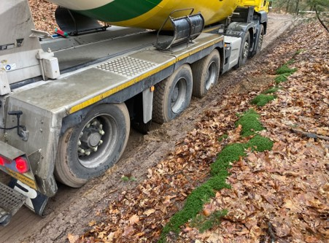
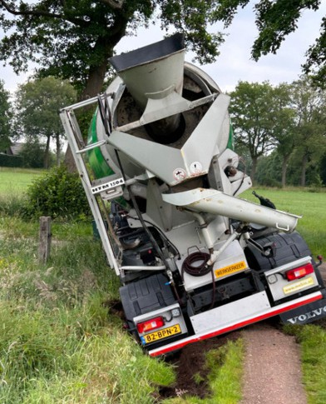

Veilig werken met mixerpompen/betonpompen

Mens

- Het bedieningspersoneel dient degelijk opgeleid te zijn met inbegrip van de veiligheidsrisico’s op werven.
- De chauffeur van de beton-mixerpomp dient de instructies van het bedieningsboek te kennen en na te leven.
- De chauffeur van de beton-mixerpomp dient alvorens het werk aan te vatten de omstandigheden en omgeving te evalueren.
- Volgende persoonlijke beschermingsmiddelen dienen gedragen te worden (zie punt 3.2):
  - de juiste veiligheidshandschoenen;
  - een lange broek en bovenkleding (voorkom nat worden! Bescherm uw huid tegen gevaarlijke stoffen/betonspecie);
  - hoge waterbestendige geveterde veiligheidsschoenen (voorkom binnendringen betonspecie);
  - een veiligheidsbril/overzetbril (voorkom Oogletsels door betonspatten of andere chemische substanties);
  - gebruik de voorgeschreven veiligheidshelm;
  - gehoorbescherming (beschadiging van het gehoororgaan: het geluidsniveau in de directe omgeving van de machine kan afhankelijk van de constructie hoger zijn dan 80dB(A)).

Wanneer u op een bouwplaats /werf komt: parkeer uw voertuig op een veilige plaats aan de ingang van de bouwplaats en loop even het terrein op. Bekijk de situatie en vul uw LMRA formulier ‘pompbedienaar’ in (zie ook punt 4.4.2).

Zie bijlage 5.b. LMRA pompbedienaar

Organisatie

- Het bedieningsboek alsook verkorte instructies dienen steeds in de pompwagen aanwezig te zijn.
- Pleeg overleg met de hoofdaannemer waar de opstelling van de pompwagen op een veilige manier kan gebeuren ( vraag eventueel advies aan de veiligheidscoördinator).
- Op de werf dient een brandblusapparaat en E.H.B.O.-koffer te worden voorzien.
- De plaatsingslocatie van de betonpomp dient zo gekozen te worden dat:
  - deze stabiel staat;
  - de reikwijdte van de verdeelmast optimaal kan worden benut;
  - er voldoende ventilatie is;
  - de betonmixers de pompbak probleemloos kunnen bereiken;
  - botsingen met andere machines op de bouwplaats, bovengrondse leidingen ed. uitgesloten zijn;
  - het bouwplaats- respectievelijk wegverkeer niet belemmerd wordt.

- De toegangswegen tot de plaats van opstelling van de betonpomp zijn zo dat het gebruik van het materieel onder de beste voorwaarden kan geschieden.
- De voorschriften inzake het wegverkeer, de plaatselijke reglementen en de wettelijke schikkingen betreffende de arbeidsbescherming worden nageleefd. Indien nodig zal de klant de nodige formaliteiten vervullen en voor de nodige wegsignalisatie zorgen. De weg
  - dient voldoende verhard te zijn;
  - dient voldoende verwijderd van bouwputten en/of sleuven te zijn;
  - bevindt zich niet onder de draaicirkel van kranen;
  - geeft voldoende ruimte voor het plaatsen van leidingen;
  - bevat geen elektriciteitsleidingen.
- Eventuele aflopen en riolen moeten voldoende afgeschermd worden om te vermijden dat ze zouden kunnen verstoppen.
- Er zijn in de nabije omgeving geen mobiele telefoons of zenders die de draadloze besturing van de pomp kunnen storen.
- Zet iedere avond of na einde dienst de pomp(mixer) op zijn voorstempels om diefstal te voorkomen.
- Als u op het dek staat te pompen, sluit u de cabine van de truck met de reservesleutel af om te voorkomen dat anderen in de cabine gaan en daar ondoordachte handelingen verrichten en om diefstal te voorkomen.

Omgeving

Sporen
- De minimale afstand tot het spoor is 1.5 m. Het is verboden om af te spuiten in de nabijheid van bovenleidingen. Respecteer de veiligheidsafstanden en restricties van de spoorbeheerder.

Omstanders
- Andere partijen op de bouwplaats: voorbijkomende voetgangers, personeel, aannemers, leveranciers, bouwdirecties, particulieren mogen zich niet onder de giek bevinden.
- Bescherm hen tegen het openbarsten van de leiding of begeven van gereedschap of materiaal dat onder belasting staat.
- Bescherm hen tegen contact met bewegende delen.
- Een veilige staanplaats is deze buiten het bereik van het werkingsgebied van de giek van de pomp. De pompoperator is verantwoordelijk voor de stabiele afstempeling van de machine.
- Deze veilige zone dient afgebakend te worden (door de hoofdaannemer in samenspraak met de veiligheidscoördinator).

Wind
Door felle windstoten kunnen gevaarlijke toestanden optreden. Plooi de giek terug toe bij gevaarlijke windsnelheden (vanaf windkracht 8).

Trillingen
Door voorbijrijdend (werf)verkeer kunnen trillingen optreden die de stabiliteit van de opgestelde pompwagen in gevaar kan brengen ten gevolge van grondverzakkingen. Deze zone dient afgebakend te worden door de hoofdaannemer in samenspraak met de veiligheidscoördinator.

Andere mogelijke obstakels
- stabiliteit en draagkracht (ondergrond)
- gebouwen, werfketen, ...
- andere bouwplaats machines
- bouwkranen
- bruggen, hellingen en bouwputten (kantelgevaar - min. 1,2 m afstand tot bouwput voorzien)
- tunnels, rioleringen, ondergrondse leidingen
- oneffen terrein: pas uw snelheid aan
- onvoldoende verlichting: plaats indien nodig verlichting bij
- openbare weg: plaats signalisatie en respecteer de wegcode
- tunnels, hallen, ...: nadelige gevolgen door het opnemen van schadelijke stoffen (uitlaatgassen) via de ademhaling (voorzie voldoende ventilatie / afvoer van verbrandingsgassen)
Bij twijfel: laat vooraf de locatie door de BAB of RSM en/of door de pompmachinist beoordelen.

Machine

    - Elektrische risico’s

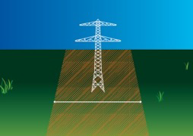
- De machine of de giek mogen nooit in de risicozone van de hoogspanning terechtkomen. In de verleende toestemming wordt aangegeven wat ter plaatse de maximale vrije werkhoogte is. Door de netwerkbeheerder moet toestemming verleend zijn om nabij hoogspanningsverbindingen te mogen werken. Respecteer de veiligheidsafstanden opgelegd door de netwerkbeheerders.

Bij contact met de hoogspanningsleiding: (NL: 0800-0230459 BE: 0800-95062)

- Verlaat uw machine niet.
- Zet de machine vast en vermijd letsels door het wegrollen van de pomp.
- Rijd de machine de gevarenzone uit.
- Waarschuw omstanders van het gevaar.
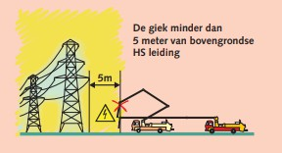

- Laat de spanning op de geraakte leiding wegnemen op de geraakte leiding door de netwerkbeheerder.
- Verlaat de machine niet tot dat de leiding volledig is afgeschakeld.

- Raak de uitlaat van de motor, bewegende delen, warmtebronnen, leidingen onder druk en snijdende voorwerpen niet aan.
- Steun of zit niet op een machine in werking.
- Laat geen objecten liggen in de wachtbakrooster.
- Laat geen gereedschappen achter aan de rollen van mixer/kuip/trommel.
- Er kunnen nadelige gevolgen optreden door het opnemen van schadelijke stoffen (uitlaatgassen) via de ademhaling.
- Let op voor hoofd- en schouderletsels door uit de eindslang vallende beton bij het zwenken van de verdeelmast.
- Let op voor letsels door omlaag vallende buisonderdelen.
- Let op voor letsels door een uitslaande eindslang bij het aanpompen, als de eindslang in de betonwapening is gaan zitten en bij het doorrijden plots losschiet of als er plots een prop losschiet.
- Let op voor letsels door knappende leidingen of naar buiten schietende proppen uit de transportleiding, eindslang of pomptrechters.

Afstempelen

- Ga na of er voldoende ruimte is om af te stempelen en de machine te positioneren.
- Stempel niet te dicht bij muren, hellingen, uitgravingen en ondergronds buizen af.
- Controleer of de grond vlak, regelmatig en compact is: gebruik houten balken ter verdeling van de krachten. Plaats de steunpoot steeds in het midden van de verdeelplaat om wegschuiven te vermijden. De verdeelplaten en houten balken dienen vrij van vet, olie en ijs te zijn.
- Schuif de afstempeling steeds op maximale breedte uit (operator dient uit het werkgebied te blijven). Letsels door vastklemmen bij het telescoperen en draaien van de stempels dienen te worden vermeden (bijvoorbeeld tussen stempels en voertuig of stempels en obstakels op de bouwplaats).
- Hou rekening met omgevingsfactoren zoals wind en trillingen.

Gebruik giek

- Let op dat u geen obstakels raakt (zie omgeving).
- Het is verboden onder de rubberslang te staan die aan het uiteinde van de verdeelarm hangt.
- Enkel bevoegde personen mogen in het werkgebied van de giek komen.
- Ga NOOIT onder de verdeelarm staan (slang wordt bediend door derden die het beton verdelen).
- Laat de rubberslang nooit gebogen op de grond rusten, aangezien dit aanleiding kan geven tot verstoppingen. Dit kan bij opstart hevig bewegen van de rubberslang veroorzaken.
- De rubberslang moet bij doorpompen loshangen en er mag niemand in een straal van 4 m komen bij het opstarten van de betonpomp om het gevaar van wegslingerend materiaal te vermijden.
- Controleer dagelijks de dikte van de buizen en laat te dun geworden buizen vervangen om openbarstende buizen te voorkomen.
- Zorg dat u steeds volledig overzicht hebt en anders dient er een signaalgever de richting aangeven.
- De rubberslangen dienen door min. 2 personen gemanipuleerd te worden indien niet in verticale positie.
- Vermijd trilling in de giek van de pomp(mixer): indien de trilling van de giek groter wordt, dient u de pompsnelheid aan te passen.
- Let op: bij het pompen kan de pomparm 30 à 40 cm uitslag geven.
- Let op: de giek is niet ingericht als hefarm; er mag dus niets mee getild worden (alleen aan eindslang van max. 3 meter).

Administratieve handelingen

Dagrapport

Voor een goede administratie is het noodzakelijk tijdig over de juiste gegevens te beschikken. U dient deze te verschaffen door uw dagrapport zo duidelijk en volledig mogelijk in te vullen alvorens u uw feitelijke werkzaamheden begint.

Invullen
- Uw naam, het wagennummer en de datum.
- De centrale waar u uw werkzaamheden start, alsmede de tijd waarop u begint (aanvang wt).
- De stand op uw kilometerteller (beginstand).
- Alles wat onder “controleer” is opgenomen op het formulier, als er iets kapot is of ontbreekt.
- Het nummer van de afleveringsbon in het daarvoor bestemde vakje (bonnummer).

Op de bouwwerf
- Hoeveel m3 u hebt gelost.
- Naam van het werk.
- De begin- en eindtijd en de loswijze.

De klachtenlijst spreekt voor zich. Klachten over de wagen, die niet in de klachtenlijst zijn opgenomen, noteert u in het vak “opmerkingen” (zolang de klacht niet verholpen is dagelijks herhalen).

Aan het eind van de dag
- Aanvang spoelen, einde spoelen en einde werktijd.
- De stand op uw kilometerteller en de gereden afstand.
- De getankte brandstof in liters, aantal ritten en aantal m3.

U tekent het dagrapport af en levert deze in bij uw Plant operator of Mengmeester.

Hoe te handelen bij schade

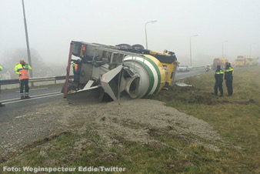
Enkele basisregels
Wat de toestand ook is, denk aan uw eigen gemoedstoestand en blijf altijd rustig. Een ongeval is een stresserende of traumatiserende gebeurtenis voor alle partijen, ongeacht of u in uw recht bent of niet. Hetzelfde geldt voor de getuigen. Relativeer de situatie en bekijk de toestand zo objectief mogelijk.

Denk aan uw eigen veiligheid, aan de veiligheid van de slachtoffers of van de personen die ter plaatse zijn. Een ongeval geeft vaak aanleiding tot een ander ongeval, vooral wanneer de veiligheid onvoldoende aandacht heeft gekregen.

Beoordeel de toestand
- Zijn er gekwetsten? Hoeveel? Hoe oud zijn ze? Zijn het zware letsels?
- Is er enkel materiële schade?
- Bestaat er een risico voor de veiligheid (bijvoorbeeld brandgevaar, ontploffingsgevaar)?

Als er gekwetsten zijn: verwittig zo snel mogelijk de hulpdiensten en de politie of zorg ervoor dat iemand dit doet (nr. 112). Meld tevens de schade aan uw PO en centrale planning.

In de chauffeurs map is een Europees schadeformulier en een intern schadeformulier van HM BeNe toegevoegd. Vul deze formulieren in als er een schade ontstaan is. Ook als u van de tegenpartij al een ingevuld schadeformulier heeft gekregen en dit ondertekend is. Leg geen schuldbekentenis af, dit is een zaak van de deskundigen van de verzekeringsmaatschappij! Meld direct de planning en de Plant operator wat er is gebeurd. Geef het Europees schadeformulier en het interne schadeformulier zo snel mogelijk af aan uw leidinggevende en zorg ervoor dat u nieuwe formulieren krijgt. Als u de mogelijkheid heeft om foto’s te maken, graag toevoegen. Voor het invullen van het schadeformulier kan u het voorbeeld gebruiken uit de chauffeurs map. En vergeet niet de achterkant in te vullen.

Afleveringsbon

De afleveringsbon is een belangrijk document. Deze dient onder meer als basis voor de facturering. Op de afleveringsbon staan gegevens met betrekking tot het tijdstip, autonummer, leveringsadres, de hoeveelheid en kwaliteit van het te leveren product. Als er een vreemde stof of water aan de betonspecie wordt toegevoegd, vermeldt u dit op de afleveringsbon en laat u de klant of zijn vertegenwoordiger hiervoor tekenen.

Kwitantiebon (van toepassing in NL)

Deze werkwijze gaat verdwijnen in NL
Bij contante leveringen wordt op de kwitantiebon het totaalbedrag inclusief BTW vermeld. U dient het gehele bedrag zoals vermeld op de bon te innen. De afnemer dient te betalen voor aanvang van het lossen. Als de afnemer niet vooraf betaalt, raadpleeg dan eerst de transportleider en volg zijn instructies op. Het contante geld dient u direct bij terugkomst op de centrale in te leveren bij de leidinggevende of transportleider. Laat tekenen voor ontvangst. Bewaar een kopie van de getekende bon als ontvangstbewijs.

Bij externe mixer verhuur (van toepassing in NL)

Bij extern verhuur, vul aan het einde van de dag de HM BeNe verhuurbon / dagrapport in en laat deze ondertekenen. Vul de volgende gegevens in:
- centrale waaraan de truckmixer verhuurd is;
- uw naam en truckmixernummer;
- vertrektijd op eigen centrale;
- aankomsttijd verhuurde centrale;
- schaft en of uw truckmixer gespoeld is;
- getankte dieselolie bij de hurende centrale;
- gereden kilometers, aantal ritten en vervoerde m3;
- vertrektijd verhuurde centrale;
- aankomsttijd op eigen centrale;
- origineel afgeven aan de klant;
- kopie naar de administratie.

Milieuvoorschriften

Afval in de juiste containers

Zorg ervoor dat olieachtige producten niet in het riool, het oppervlaktewater of de bodem terecht komen. Al het afval dient gescheiden te worden opgeslagen in daarvoor bestemde vaten of andere voorzieningen. Volg voor opslag en verwerking de instructies van de Plant operator op. Onderstaande stoffen dienen als gevaarlijk afval behandeld te worden:
- (afgewerkte) olie;
- dieselolie;
- hydrauliekolie;
- remvloeistof;
- koelvloeistof;
- onverdunde antivries;
- vetpatronen;
- filterelementen (olie- en brandstoffilters, droogmiddelelementen van de luchtdroger).

Bewaar geen van deze vloeistoffen in drinkflessen. Als u per ongeluk één van deze vloeistoffen drinkt, waarschuw dan onmiddellijk een arts. En laat het veiligheidsinformatieblad opzoeken.

Lekkage van olie, brandstof of koelvloeistof

Voorkom dat uw voertuig vloeistof lekt. Meld een eventuele lekkage direct aan de centrale planning en probeer indien mogelijk de lekkage tijdelijk te verhelpen. Vang lekkende vloeistof op met een emmer of lekbak om vervuiling van de bodem te voorkomen. Mors geen brandstof tijdens het tanken. Dam, indien mogelijk, de gemorste vloeistof in met zand. In België kunt u hiervoor uw spill-kit gebruiken.

Energiezuinig rijden

Om brandstof, banden en mechanische slijtage te beperken, dient u altijd zo zuinig mogelijk te rijden. Een aantal tips hiervoor:
- Geef ¾ gas, zo werkt de versnellingsbak het meest optimale en het zuinigst.

- Kijk ver vooruit om gevaarlijke verkeerssituaties tijdig te kunnen opmerken en laat het voertuig uitrollen.
- Laat de motor niet onnodig draaien.
- Gebruik de cruise control wanneer het kan.

Morsen van beton

Voorkom het morsen van lading. Pas uw rijstijl aan de vloeibaarheid van de betonspecie aan. Neem bochten beheerst en voorkom dat tijdens het rijden op een talud betonspecie uit de truckmixer stroomt. Natte betonspecie vormt een gevaar voor medeweggebruikers. Mocht u toch betonspecie morsen, meld dit dan direct aan de Plant operator, deze zorgt dat het gemorste opgeruimd wordt.

Indien de hoeveelheid groot is, of uw eigen veiligheid niet gegarandeerd wordt (drukke wegen), laat dan de Plant operator (NL: een veegwagen en BE: brandweer) komen. Voorkom dat betonspecie of spoelwater in het riool of oppervlaktewater terechtkomt.

Restbeton

Wanneer een klant de lading of een gedeelte daarvan niet afneemt, meld dit dan direct aan de planning. Die zal u vertellen wat u moet doen. Men zal proberen de betonspecie aan een andere klant te leveren. Indien de betonspecie op aangeven van de transportplanning niet aan een andere klant geleverd kan worden, dient u de betonspecie op de daarvoor aangewezen plaats te lossen. Meld de eventuele aanwezigheid van mee terug gebrachte beton aan de Mengmeester of Plant operator.

Restbetonrecyclinginstallatie

De recyclinginstallatie is een installatie voor het uitspoelen van beton- en metselspecie afkomstig van truckmixers, betonpompen, laboratorium en spoelresten van de betoncentrale. De installatie scheidt het restbeton. Wat over blijft is cement-slurry (= water met cement en zeer fijn zand).

Restbeton is geschikt voor volledig hergebruik. Indien de installatie is voorzien van een magneet, kan ook staalvezelhoudend restbeton worden verwerkt.

Laat de betonspecie nooit hard worden in de installatie!
Indien gebruik wordt gemaakt van de recyclinginstallatie moet u de onderstaande procedure volgen voor bediening van deze installatie.

Zie de instructiekaart ter plaatsen.

Behandeling van betonspecie met kleurstoffen, colloïdale hulpstoffen en betonsoorten met fibermesh vezels

Betonspecie die deze toeslagstoffen bevat mag niet in de recyclinginstallatie maar dient altijd gestort te worden op een daarvoor aangewezen plaats.

Stofbelasting

HM BeNe streeft ernaar om stofoverlast in het algemeen en kwartsstof in het bijzonder te minimaliseren, daarom vragen we u om:
- regelmatig de cabine van uw voertuig nat of met een stofzuiger te reinigen.
- de maximum snelheid op de HM BeNe terreinen en bouwplaatsen te beperken tot de aangegeven maximum snelheid per uur.
- in een stoffige omgeving uw ramen te sluiten.

Mocht u na het lezen van dit handboek nog vragen hebben, neem dan gerust contact op met uw leidinggevende.

Aantekeningen Aantekeningen

Aantekeningen

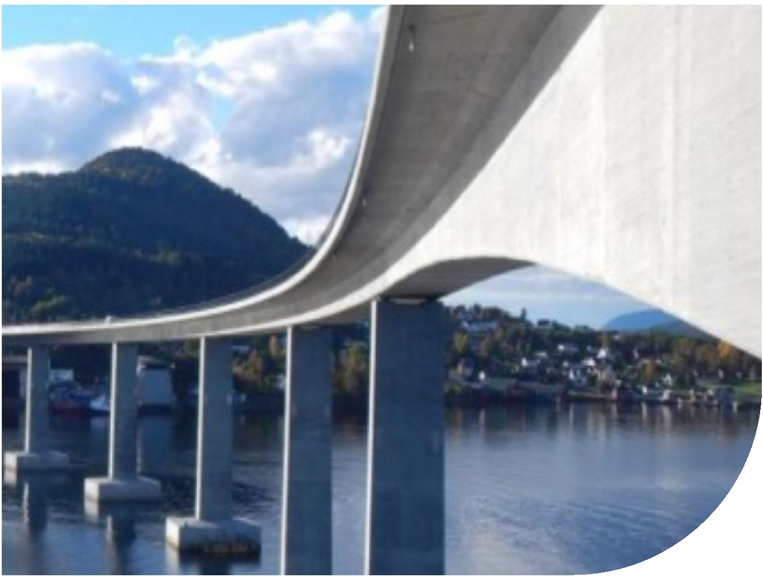


Heidelberg Materials
�SHARING
�1sCARING

